

№ 12 от 30.09.2024г
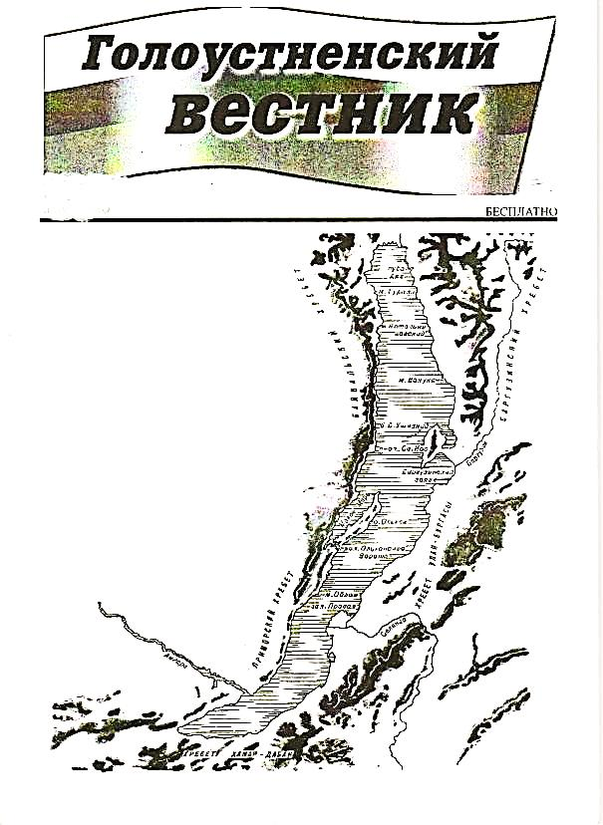
30.09.2024 Г. № 08
РОССИЙСКАЯ ФЕДЕРАЦИЯ
ИРКУТСКАЯ ОБЛАСТЬ
ИРКУТСКИЙ РАЙОН
ГОЛОУСТНЕНСКОЕ СЕЛЬСКОЕ ПОСЕЛЕНИЕ
ГЛАВА
ПОСТАНОВЛЕНИЕ

ОБ ОТМЕНЕ ПОСТАНОВЛЕНИЯ ГЛАВЫ
ГОЛОУСТНЕНСКОГО МУНИЦИПАЛЬНОГО ОБРАЗОВАНИЯ ОТ 24.07.2019г. № 58 «ОБ УТВЕРЖДЕНИИ МУНИЦИПАЛЬНОЙ ЦЕЛЕВОЙ ПРОГРАММЫ В ОБЛАСТИ ОХРАНЫ ОКРУЖАЮЩЕЙ СРЕДЫ И РАЦИОНАЛЬНОГО ПРИРОДОПОЛЬЗОВАНИЯ НА 2019-2021 ГОДЫ»
В целях упорядочения нормативных правовых актов, руководствуясь Федеральным законом от 6 октября 2003 года № 131-ФЗ «Об общих принципах организации местного самоуправления в Российской Федерации», Уставом Голоустненского муниципального образования  ПОСТАНОВЛЯЮ:  1. Отменить постановления Главы Голоустненского муниципального образования от 24.07.2019г. № 58 «Об утверждении муниципальной целевой |  | программы в области охраны окружающей среды и рационального природопользования на 2019-2021 годы».  2. Разместить настоящее постановление на официальном сайте Голоустненского муниципального образования и в журнале «Голоустненский вестник».  3. Контроль за исполнением данного постановления оставляю за собой.  Глава Голоустненского  муниципального образования  О.М. Жукова

27.09.2024 Г. № 34-120/РД
РОССИЙСКАЯ ФЕДЕРАЦИЯ
ИРКУТСКАЯ ОБЛАСТЬ
ИРКУТСКИЙ РАЙОН
ГОЛОУСТНЕНСКОЕ СЕЛЬСКОЕ ПОСЕЛЕНИЕ
ДУМА
РЕШЕНИЕ

О ВНЕСЕНИИ ИЗМЕНЕНИЙ И ДОПОЛНЕНИЙ В РЕШЕНИЕ
ДУМЫ ГМО ОТ 06.12.2023Г. № 25-91/РД «О БЮДЖЕТЕ ГОЛОУСТНЕНСКОГО МУНИЦИПАЛЬНОГО ОБРАЗОВАНИЯ НА 2024 ГОД И НА ПЛАНОВЫЙ ПЕРИОД 2025 И 2026 ГОДОВ»
В соответствии со статьями 15,35,52,53,55-62 Бюджетного кодекса Российской Федерации, статьями 52,53,54,55,63,63.1,64,65 Федерального закона от 06.10.2003 года № 131-ФЗ «Об общих принципах организации местного самоуправления в Российской Федерации», с Положением о бюджетном процессе в Голоустненском муниципальном образовании, утвержденным решением Думы Голоустненского муниципального образования от 30.10.2013 г. № 19-66/дсп (в редакции от 15.12.2021 г. № 60-199/дсп), руководствуясь статьями 17,24, 52-59 Устава Голоустненского муниципального образования, Дума Голоустненского муниципального образования:  РЕШИЛА:  1. Внести в решение Думы Голоустненского муниципального образования от 06.12.2023 г. № 25-91/РД «О бюджете Голоустненского муниципального образования на 2024 год и на плановый период 2025 и 2026 годов» следующие изменения и дополнения:  - пункт 1 решения изложить в следующей редакции:  «основные характеристики бюджета Голоустненского муниципального образования (далее – бюджет поселения) на 2024 год:  общий объем доходов бюджета Голоустненского муниципального образования в сумме 78 367,18 тыс. рублей, из них объем безвозмездных поступлений,  «Утвердить предельный объем муниципального долга Голоустненского муниципального образования:  - на 2024 год в размере 6 986,23 тыс. рублей».  2. Приложения 1,3,5,7,9,11 изложить в новой редакции (прилагаются).  3.Обнародовать настоящее решение на официальном |  | получаемых из других бюджетов бюджетной системы Российской Федерации, в сумме 64 394,72 тыс. рублей;  общий объем расходов бюджета Голоустненского муниципального образования в сумме 79 965,44 тыс. рублей;  размер дефицита бюджета Голоустненского муниципального образования в сумме 1 598,26 тыс. рублей, или 4,08% утвержденного общего годового объема доходов бюджета без учета утвержденного объема безвозмездных поступлений.  - пункт 12 решения изложить в следующей редакции:  «Утвердить верхний предел муниципального внутреннего долга Голоустненского муниципального образования:  - по состоянию на 1 января 2025 года в размере 1 315,47 тыс. рублей, в том числе верхний предел долга по муниципальным гарантиям Голоустненского муниципального образования – 0 тыс. рублей;  - по состоянию на 1 января 2026 года в размере 1 775,93 тыс. рублей, в том числе верхний предел долга по муниципальным гарантиям Голоустненского муниципального образования – 0 тыс. рублей;  - по состоянию на 1 января 2027 года в размере 1 951,54 тыс. рублей, в том числе верхний предел долга по муниципальным гарантиям Голоустненского муниципального образования – 0 тыс. рублей».  -пункт 13 решения изложить в следующей редакции:  сайте Голоустненского муниципального образования www.goloustnenskoe-mо.ru и в журнале «Голоустненский вестник».  4. Контроль за исполнением данного решения возложить на постоянную депутатскую комиссию по бюджету, ценообразованию и социально-экономическому развитию.  Председатель Думы -  Глава Голоустненского  муниципального образования О. М. Жукова

СПРАВКА
ОБ ИЗМЕНЕНИЯХ И ДОПОЛНЕНИЯХ В БЮДЖЕТ ГОЛОУСТНЕНСКОГО МУНИЦИПАЛЬНОГО ОБРАЗОВАНИЯ НА 2024 ГОД И НА ПЛАНОВЫЙ ПЕРИОД 2025 И 2026 ГОДОВ
В доходную часть бюджета на 2024 год внесены следующие изменения и дополнения:
- НАЛОГОВЫЕ И НЕНАЛОГОВЫЕ ДОХОДЫ;
1.1 НАЛОГИ НА ПРИБЫЛЬ, ДОХОДЫ;
1.1.1. На основании ожидаемой оценке поступлений доходов бюджета
Голоустненского муниципального образования по коду дохода 182 1 01 02010 01 0000 110 «Налог на доходы физических лиц с доходов, источником которых является налоговый агент, за исключением доходов, в отношении которых исчисление и уплата налога осуществляются в соответствии со статьями 227, 227.1 и 228 Налогового кодекса Российской Федерации» увеличить в сумме 665,59 тыс. руб.;
1.1.2. По коду дохода 182 1 01 02030 01 0000 110 «Налог на доходы физических лиц с доходов, полученных физическими лицами в соответствии со статьей 228 Налогового Кодекса Российской Федерации» увеличить в сумме 18,90 тыс. руб.
1.2. ДОХОДЫ ОТ ИСПОЛЬЗОВАНИЯ ИМУЩЕСТВА, НАХОДЯЩЕГОСЯ В ГОСУДАРСТВЕННОЙ И МУНИЦИПАЛЬНОЙ СОБСТВЕННОСТИ;
1.2.1. На основании ожидаемой оценке поступлений доходов бюджета
Голоустненского муниципального образования по коду дохода 718 1 11 09045 10 0000 120 «Прочие поступления от использования имущества, находящегося в собственности сельских поселений (за исключением имущества муниципальных бюджетных и автономных учреждений, а также имущества муниципальных унитарных предприятий, в том числе казенных)» увеличить в сумме 15,00 тыс. руб.;
1.3. ДОХОДЫ ОТ ОКАЗАНИЯ ПЛАТНЫХ УСЛУГ (РАБОТ) И КОМПЕНСАЦИИ ЗАТРАТ ГОСУДАРСТВА;
1.3.1. На основании ожидаемой оценке поступлений доходов бюджета
Голоустненского муниципального образования по коду дохода 718 1 13 01995 10 0000 130 «Прочие доходы от оказания платных услуг (работ) получателями средств бюджетов сельских поселений» увеличить в сумме 465,00 тыс. руб.
Всего доходная часть бюджета Голоустненского муниципального образования на 2024 год увеличиться на 1 164,49 тыс. рублей и составит 78 367,18 тыс. рублей.
В расходную часть бюджета на 2024 год внесены следующие изменения и дополнения:
1. Раздел 01 " ОБЩЕГОСУДАРСТВЕННЫЕ ВОПРОСЫ":
1.1. подраздел 0104 «Функционирование Правительства Российской Федерации, высших исполнительных органов государственной власти субъектов РФ, местных администраций»:
1.1.1 КБК 91.1.00.60001 «Обеспечение деятельности в сфере установленных функций»:
- КВР 100 «Расходы на выплаты персоналу в целях обеспечения выполнения функций государственными (муниципальными) органами, казенными учреждениями, органами управления государственными внебюджетными фондами» увеличить на 2 853,98 тыс. руб.;
- КВР 200 «Закупка товаров, работ и услуг для обеспечения государственных (муниципальных) нужд» уменьшить на 215,00 тыс. руб.;

1.2. подраздел 0113 «ДРУГИЕ ОБЩЕГОСУДАРСТВЕННЫЕ ВОПРОСЫ»:
1.2.1 КБК 91.1.00.60002 «Обеспечение деятельности в сфере установленных функций бюджетных, автономных и казенных учреждений»:
- КВР 100 «Расходы на выплаты персоналу в целях обеспечения выполнения функций государственными (муниципальными) органами, казенными учреждениями, органами управления государственными внебюджетными фондами» увеличить на 585,9 тыс. руб.;
- КВР 200 «Закупка товаров, работ и услуг для обеспечения государственных (муниципальных) нужд» уменьшить на 400,00 тыс. руб.;
2. Раздел 03 "НАЦИОНАЛЬНАЯ БЕЗОПАСНОСТЬ И ПРАВООХРАНИТЕЛЬНАЯ ДЕЯТЕЛЬНОСТЬ":
2.1. подраздел 0309 «Гражданская оборона»:
2.1.1 КБК 91.1.00.60011 «Иные мероприятия в сфере установленных функций»:
- КВР 200 «Закупка товаров, работ и услуг для обеспечения государственных (муниципальных) нужд» уменьшить на 50,00 тыс. руб.;
2.2. подраздел 0310 «Защита населения и территории от чрезвычайных ситуаций природного и техногенного характера, пожарная безопасность»:
2.2.1 КБК 21.4.00.99020 «Иные мероприятия», «Муниципальная программа "Обеспечение пожарной безопасности на территории Голоустненского муниципального образования на 2021-2024 годы"»:
- КВР 200 «Закупка товаров, работ и услуг для обеспечения государственных (муниципальных) нужд» уменьшить на 1 000,00 тыс. руб.
3. Раздел 05 "ЖИЛИЩНО-КОММУНАЛЬНОЕ ХОЗЯЙСТВО":
3.1. подраздел 0503 «Благоустройство в границах поселения»:
3.1.1 КБК 91.1.00.60105 «Прочие мероприятия по благоустройству городских округов и поселений»:
- КВР 200 «Закупка товаров, работ и услуг для обеспечения государственных (муниципальных) нужд» уменьшить на 17,88 тыс. руб.
4. Раздел 06 "ОХРАНА ОКРУЖАЮЩЕЙ СРЕДЫ":
4.1. подраздел 0605 «Другие вопросы в области охраны окружающей среды»:
4.1.1 КБК 20.4.00.99004 «Обеспечение реализации мер по охране окружающей среды и сохранению здоровья населения на территории Иркутской области для создания экологически безопасной и комфортной среды в местах проживания населения Иркутской области за счет средств местных бюджетов»:
- КВР 200 «Закупка товаров, работ и услуг для обеспечения государственных (муниципальных) нужд» уменьшить на 180,00,00 тыс. руб.
Всего расходная часть бюджета Голоустненского муниципального образования на 2024 год увеличиться на 1 577,0 тыс. руб. и составит 79 965,44 тыс. рублей.

Начальник финансово-экономического отдела В. Г. Харина

Приложение № 1
к решению Думы
Голоустненского МО
«О бюджете Голоустненского
муниципального образования на 2024 год
и на плановый период 2025 и 2026 годов»
от 27.09.2024 г. № 34-120/РД

ПРОГНОЗИРУЕМЫЕ ДОХОДЫ БЮДЖЕТА ГОЛОУСТНЕНСКОГО МУНИЦИПАЛЬНОГО ОБРАЗОВАНИЯ НА 2024 ГОД

тыс. рублей
Наименование | Код бюджетной классификации Российской Федерации | Сумма
НАЛОГОВЫЕ И НЕНАЛОГОВЫЕ ДОХОДЫ | 000 1 00 00000 00 0000 000 | 13 972,46
НАЛОГИ НА ПРИБЫЛЬ, ДОХОДЫ | 182 1 01 00000 00 0000 000 | 1 973,35
Налог на доходы физических лиц | 182 1 01 02000 01 0000 110 | 1 973,35
Налог на доходы физических лиц с доходов, источником которых является налоговый агент, за исключением доходов, в отношении которых исчисление и уплата налога осуществляются в соответствии со статьями 227, 227.1 и 228 Налогового кодекса Российской Федерации | 182 1 01 02010 01 0000 110 | 1 946,31
Налог на доходы физических лиц с доходов, полученных от осуществления деятельности физическими лицами, зарегистрированными в качестве индивидуальных предпринимателей, нотариусов, занимающихся частной практикой, адвокатов, учредивших адвокатские кабинеты и других лиц, занимающихся частной практикой в соответствии со статьей 227 Налогового кодекса Российской Федерации | 182 1 01 02020 01 0000 110 | 2,57
Налог на доходы физических лиц с доходов, полученных физическими лицами в соответствии со статьей 228 Налогового Кодекса Российской Федерации | 182 1 01 02030 01 0000 110 | 21,54
Налог на доходы физических лиц в виде фиксированных авансовых платежей с доходов, полученных физическими лицами, являющимися иностранными гражданами, осуществляющими трудовую деятельность по найму на основании патента в соответствии со статьей 227.1 Налогового кодекса Российской Федерации | 182 1 01 02040 01 0000 110 | 2,93
НАЛОГИ НА ТОВАРЫ (РАБОТЫ, УСЛУГИ), РЕАЛИЗУЕМЫЕ НА ТЕРРИТОРИИ РОССИЙСКОЙ ФЕДЕРАЦИИ | 182 1 03 00000 00 0000 000 | 3 763,30
Доходы от уплаты акцизов на дизельное топливо, подлежащие распределению между бюджетами субъектов Российской Федерации и местными бюджетами с учетом установленных дифференцированных нормативов отчислений в местные бюджеты (по нормативам, установленным Федеральным законом о федеральном бюджете в целях формирования дорожных фондов субъектов Российской Федерации) | 182 1 03 02231 01 0000 110 | 1 962,72
Доходы от уплаты акцизов на моторные масла для дизельных и (или) карбюраторных (инжекторных) двигателей, подлежащие распределению между бюджетами субъектов Российской Федерации и местными бюджетами с учетом установленных дифференцированных нормативов отчислений в местные бюджеты (по нормативам, установленным Федеральным законом о федеральном бюджете в целях формирования дорожных фондов субъектов Российской Федерации) | 182 1 03 02241 01 0000 110 | 9,35
Доходы от уплаты акцизов на автомобильный бензин, подлежащие распределению между бюджетами субъектов Российской Федерации и местными бюджетами с учетом установленных дифференцированных нормативов отчислений в местные бюджеты (по нормативам, установленным Федеральным законом о федеральном бюджете в целях формирования дорожных фондов субъектов Российской Федерации) | 182 1 03 02251 01 0000 110 | 2 035,12
Доходы от уплаты акцизов на прямогонный бензин, подлежащие распределению между бюджетами субъектов Российской Федерации и местными бюджетами с учетом установленных дифференцированных нормативов отчислений в местные бюджеты (по нормативам, установленным Федеральным законом о федеральном бюджете в целях формирования дорожных фондов субъектов Российской Федерации) | 182 1 03 02261 01 0000 110 | -243,89
НАЛОГИ НА ИМУЩЕСТВО | 182 1 06 00000 00 0000 000 | 5 436,82
Налог на имущество физических лиц | 182 1 06 01000 00 0000 110 | 263,16
Налог на имущество физических лиц, взимаемый по ставкам, применяемым к объектам налогообложения, расположенным в границах сельских поселений | 182 1 06 01030 10 0000 110 | 263,16
Земельный налог | 182 1 06 06000 00 0000 110 | 5 173,66
Земельный налог с организаций | 182 1 06 06030 00 0000 110 | 3 308,88
Земельный налог с организаций, обладающих земельным участком, расположенным в границах сельских поселений | 182 1 06 06033 10 0000 110 | 3 308,88
Земельный налог с физических лиц | 182 1 06 06040 00 0000 110 | 1 864,78
Земельный налог с физических лиц, обладающих земельным участком, расположенным в границах сельских поселений | 182 1 06 06043 10 0000 110 | 1 864,78
ГОСУДАРСТВЕННАЯ ПОШЛИНА | 718 1 08 00000 00 0000 000 | 24,00
Государственная пошлина за совершение нотариальных действий (за исключением действий, совершаемых консульскими учреждениями Российской Федерации) | 718 1 08 04000 01 0000 110 | 24,00
Государственная пошлина за совершение нотариальных действий должностными лицами органов местного самоуправления в соответствии с законодательными актами Российской Федерации на совершение нотариальных действий | 718 1 08 04020 01 0000 000 | 24,00
Государственная пошлина за совершение нотариальных действий должностными лицами органов местного самоуправления, уполномоченными в соответствии с законодательными актами Российской Федерации на совершение нотариальных действий (сумма платежа) | 718 1 08 04020 01 1000 110 | 24,00
ДОХОДЫ ОТ ИСПОЛЬЗОВАНИЯ ИМУЩЕСТВА, НАХОДЯЩЕГОСЯ В ГОСУДАРСТВЕННОЙ И МУНИЦИПАЛЬНОЙ СОБСТВЕННОСТИ | 718 1 11 00000 00 0000 000 | 1 708,99
Прочие доходы от использования имущества и прав, находящихся в государственной и муниципальной собственности (за исключением имущества бюджетных и автономных учреждений, а также имущества государственных и муниципальных унитарных предприятий, в том числе казенных) | 718 1 11 09000 00 0000 120 | 1 708,99
Прочие поступления от использования имущества, находящегося в государственной и муниципальной собственности (за исключением имущества бюджетных и автономных учреждений, а также имущества государственных и муниципальных унитарных предприятий, в том числе казенных) | 718 1 11 09040 00 0000 120 | 1 708,99
Прочие поступления от использования имущества, находящегося в собственности сельских поселений (за исключением имущества муниципальных бюджетных и автономных учреждений, а также имущества муниципальных унитарных предприятий, в том числе казенных) | 718 1 11 09045 10 0000 120 | 1 708,99
ДОХОДЫ ОТ ОКАЗАНИЯ ПЛАТНЫХ УСЛУГ (РАБОТ) И КОМПЕНСАЦИИ ЗАТРАТ ГОСУДАРСТВА | 718 1 13 00000 00 0000 000 | 1 066,00
Доходы от оказания платных услуг (работ) | 718 1 13 01000 00 0000 130 | 1 066,00
Прочие доходы от оказания платных услуг (работ) получателями средств бюджетов сельских поселений | 718 1 13 01995 10 0000 130 | 1 066,00
БЕЗВОЗМЕЗДНЫЕ ПОСТУПЛЕНИЯ | 718 2 00 00000 00 0000 000 | 64 394,72
БЕЗВОЗМЕЗДНЫЕ ПОСТУПЛЕНИЯ ОТ ДРУГИХ БЮДЖЕТОВ БЮДЖЕТНОЙ СИСТЕМЫ РОССИЙСКОЙ ФЕДЕРАЦИИ | 718 2 02 00000 00 0000 000 | 64 397,38
Дотации бюджетам субъектов Российской Федерации и муниципальных образований | 718 2 02 10000 00 0000 150 | 20 589,60
Дотации на выравнивание бюджетной обеспеченности | 718 2 02 16001 00 0000 150 | 20 589,60
*Дотации бюджетам сельских поселений на выравнивание бюджетной обеспеченности из бюджетов муниципальных районов | 718 2 02 16001 10 0000 150 | 20 589,60
Субсидии бюджетам субъектов Российской Федерации и муниципальных образований (межбюджетные субсидии) | 178 2 02 20000 00 0000 150 | 41 382,37
Прочие субсидии | 718 2 02 29999 00 0000 150 | 41 382,37
Прочие субсидии бюджетам сельских поселений | 718 2 02 29999 10 0000 150 | 41 382,37
Субвенции бюджетам бюджетной системы Российской Федерации (межбюджетные субсидии) | 718 2 02 30000 00 0000 150 | 276,30
Субвенции бюджетам на осуществление первичного воинского учета на территориях, где отсутствуют военные комиссариаты | 718 2 02 35118 10 0000 150 | 209,80
Субвенции бюджетам сельских поселений на осуществление первичного воинского учета на территориях, где отсутствуют военные комиссариаты | 718 2 02 35118 10 0000 150 | 209,80
Субвенции местным бюджетам на выполнение передаваемых полномочий субъектов Российской Федерации | 718 2 02 30024 10 0000 150 | 66,50
Субвенции бюджетам сельских поселений на выполнение передаваемых полномочий субъектов Российской Федерации | 718 2 02 30024 10 0000 150 | 66,50
Иные межбюджетные трансферты | 718 2 02 40000 10 0000 150 | 2 149,11
Межбюджетные трансферты, передаваемые бюджетам муниципальных образований на осуществление части полномочий по решению вопросов местного значения в соответствии с заключенными соглашениями | 718 2 02 40014 00 0000 150 | 240,31
Межбюджетные трансферты, передаваемые бюджетам сельских поселений из бюджетов муниципальных районов на осуществление части полномочий по решению вопросов местного значения в соответствии с заключенными соглашениями | 718 2 02 40014 10 0000 150 | 240,31
Прочие межбюджетные трансферты, передаваемые бюджетам сельских поселений | 718 2 02 49999 10 0000 150 | 1 908,80
ВОЗВРАТ ОСТАТКОВ СУБСИДИЙ, СУБВЕНЦИЙ И ИНЫХ МЕЖБЮДЖЕТНЫХ ТРАНСФЕРТОВ, ИМЕЮЩИХ ЦЕЛЕВОЕ НАЗНАЧЕНИЕ, ПРОШЛЫХ ЛЕТ | 718 2 19 00000 00 0000 000 | -2,66
Возврат остатков субсидий, субвенций и иных межбюджетных трансфертов, имеющих целевое назначение, прошлых лет из бюджетов сельских поселений | 718 2 19 00000 10 0000 150 | -2,66
Возврат прочих остатков субсидий, субвенций и иных межбюджетных трансфертов, имеющих целевое назначение, прошлых лет из бюджетов сельских поселений | 718 2 19 60010 10 0000 150 | -2,66
Итого доходов |  | 78 367,18

Приложение № 3
к решению Думы
Голоустненского МО
«О бюджете Голоустненского
муниципального образования на 2024 год
и на плановый период 2025 и 2026 годов»
от 27.09.2024 г. № 34-120/РД

РАСПРЕДЕЛЕНИЕ БЮДЖЕТНЫХ АССИГНОВАНИЙ ПО РАЗДЕЛАМ И ПОДРАЗДЕЛАМ КЛАССИФИКАЦИИ РАСХОДОВ БЮДЖЕТОВ НА 2024 ГОД
тыс. рублей
Наименование | РзПр | Сумма
ОБЩЕГОСУДАРСТВЕННЫЕ ВОПРОСЫ | 0100 | 19 904,18
Функционирование высшего должностного лица субъекта Российской Федерации и муниципального образования | 0102 | 2 129,65
Функционирование Правительства Российской Федерации, высших исполнительных органов государственной власти субъектов РФ, местных администраций | 0104 | 13 148,77
Проведение выборов и референдумов | 0107 | 0,00
Резервные фонды | 0111 | 720,00
Другие общегосударственные вопросы | 0113 | 3 905,75
НАЦИОНАЛЬНАЯ ОБОРОНА | 0200 | 209,80
Мобилизационная и вневойсковая подготовка | 0203 | 209,80
НАЦИОНАЛЬНАЯ БЕЗОПАСНОСТЬ И ПРАВООХРАНИТЕЛЬНАЯ ДЕЯТЕЛЬНОСТЬ | 0300 | 765,25
Гражданская оборона | 0309 | 222,25
Защита населения и территории от чрезвычайных ситуаций природного и техногенного характера, пожарная безопасность | 0310 | 543,00
НАЦИОНАЛЬНАЯ ЭКОНОМИКА | 0400 | 37 513,28
Дорожное хозяйство (дорожные фонды) | 0409 | 37 463,28
Другие вопросы в области национальной экономики | 0412 | 50,00
ЖИЛИЩНО-КОММУНАЛЬНОЕ ХОЗЯЙСТВО | 0500 | 12 970,62
Коммунальное хозяйство | 0502 | 0,00
Благоустройство | 0503 | 12 970,62
ОХРАНА ОКРУЖАЮЩЕЙ СРЕДЫ | 0600 | 6,00
Другие вопросы в области охраны окружающей среды | 0605 | 6,00
КУЛЬТУРА И КИНЕМАТОГРАФИЯ | 0800 | 7 796,17
Культура | 0801 | 7 796,17
СОЦИАЛЬНАЯ ПОЛИТИКА | 1000 | 499,12
ПЕНСИОННОЕ ОБЕСПЕЧЕНИЕ | 1001 | 499,12
ФИЗЧЕСКАЯ КУЛЬТУРА И СПОРТ | 1100 | 0,00
Физическая культура | 1101 | 0,00
ОБСЛУЖИВАНИЕ ГОСУДАРСТВЕННОГО (МУНИЦИПАЛЬНОГО) ДОЛГА | 1300 | 13,87
Обслуживание государственного (муниципального) внутреннего долга | 1301 | 13,87
МЕЖБЮДЖЕТНЫЕ ТРАНСФЕРТЫ ОБЩЕГО ХАРАКТЕРА БЮДЖЕТАМ СУБЪЕКТОВ РОССИЙСКОЙ ФЕДЕРАЦИИ И МУНИЦИПАЛЬНЫХ ОБРАЗОВАНИЙ | 1400 | 287,15
Прочие межбюджетные трансферты общего характера | 1403 | 287,15
ИТОГО РАСХОДОВ |  | 79 965,44

Приложение № 5
к решению Думы
Голоустненского МО
«О бюджете Голоустненского
муниципального образования на 2024 год
и на плановый период 2025 и 2026 годов»
от 27.09.2024 г. № 34-120/РД

РАСПРЕДЕЛЕНИЕ БЮДЖЕТНЫХ АССИГНОВАНИЙ ПОДРАЗДЕЛАМ ПО РАЗДЕЛАМ, ПОДРАЗДЕЛАМ, ЦЕЛЕВЫМ СТАТЬЯМ И ВИДАМ РАСХОДОВ КЛАССИФИКАЦИИ РАСХОДОВ БЮДЖЕТОВ НА 2024 ГОД

тыс. рублей
Наименование | КБК |  | Сумма
Наименование | КЦСР | КВР | Сумма
В С Е Г О |  |  | 79 965,44
ОБЩЕГОСУДАРСТВЕННЫЕ ВОПРОСЫ | 0000000000 |  | 19 904,18
Функционирование высшего должностного лица субъекта Российской Федерации и муниципального образования | 0000000000 |  | 2 129,65
Непрограммные расходы органов местного самоуправления за счет средств местного бюджета | 91.1.0000000 |  | 2 129,65
Осуществление органами местного самоуправления полномочий местного значения поселения | 91.1.00.60000 |  | 2 129,65
Обеспечение деятельности в сфере установленных функций | 91.1.00.60001 |  | 2 129,65
Расходы на выплаты персоналу в целях обеспечения выполнения функций государственными (муниципальными) органами, казенными учреждениями, органами управления государственными внебюджетными фондами | 91.1.00.60001 | 100 | 2 129,65
Функционирование Правительства Российской Федерации, высших исполнительных органов государственной власти субъектов РФ, местных администраций | 00.0.00.00000 |  | 13 148,77
Непрограммные расходы органов местного самоуправления за счет средств местного бюджета | 91.1.00.00000 |  | 13 082,27
Осуществление органами местного самоуправления полномочий местного значения поселения | 91.1.00.60000 |  | 13 082,27
Обеспечение деятельности в сфере установленных функций | 91.1.00.60001 |  | 13 082,27
Расходы на выплаты персоналу в целях обеспечения выполнения функций государственными (муниципальными) органами, казенными учреждениями, органами управления государственными внебюджетными фондами | 91.1.00.60001 | 100 | 11 432,90
Закупка товаров, работ и услуг для обеспечения государственных (муниципальных) нужд | 91.1.00.60001 | 200 | 1 565,37
ИНЫЕ БЮДЖЕТНЫЕ АССИГНОВАНИЯ | 91.1.00.60001 | 800 | 84,00
Непрограммные расходы органов местного самоуправления за счет средств областного бюджета | 91.2.00.00000 |  | 66,50
Осуществление отдельных областных государственных полномочий в сфере водоснабжения и водоотведения | 91.2.00.73110 |  | 65,80
Расходы на выплаты персоналу в целях обеспечения выполнения функций государственными (муниципальными) органами, казенными учреждениями, органами управления государственными внебюджетными фондами | 91.2.00.73110 | 100 | 65,80
Непрограммные расходы органов местного самоуправления за счет средств областного бюджета | 91.2.00.73150 |  | 0,70
Субвенции на осуществление областного государственного полномочия по определению перечня должностных лиц органов местного самоуправления, уполномоченных составлять протоколы об административных правонарушениях, предусмотренных отдельными законами Иркутской области об административной ответственности | 91.2.00.73150 |  | 0,70
Закупка товаров, работ и услуг для обеспечения государственных (муниципальных) нужд | 91.2.00.73150 | 200 | 0,70
ПРОВЕДЕНИЕ ВЫБОРОВ и РЕФЕРЕНДУМОВ | 00.0.00.00000 |  | 0,00
Проведение выборов и референдумов | 91.1.00.60003 |  | 0,00
ИНЫЕ БЮДЖЕТНЫЕ АССИГНОВАНИЯ | 91.1.00.60003 | 800 | 0,00
Резервные фонды | 00.0.00.00000 |  | 720,00
Резервный фонд администрации муниципального образования | 91.1.00.60004 |  | 720,00
Иные бюджетные ассигнования | 91.1.00.60004 | 800 | 720,00
ДРУГИЕ ОБЩЕГОСУДАРСТВЕННЫЕ ВОПРОСЫ | 00.0.00.00000 |  | 3 905,75
Непрограммные расходы органов местного самоуправления за счет средств местного бюджета | 91.1.00.00000 |  | 3 905,75
Осуществление органами местного самоуправления полномочий местного значения поселения | 91.1.00.60000 |  | 3 905,75
Обеспечение деятельности в сфере установленных функций бюджетных, автономных и казенных учреждений | 91.1.00.60002 |  | 3 899,63
Расходы на выплаты персоналу в целях обеспечения выполнения функций государственными (муниципальными) органами, казенными учреждениями, органами управления государственными внебюджетными фондами | 91.1.00.60002 | 100 | 3 131,75
Закупка товаров, работ и услуг для обеспечения государственных (муниципальных) нужд | 91.1.00.60002 | 200 | 758,52
ИНЫЕ БЮДЖЕТНЫЕ АССИГНОВАНИЯ | 91.1.00.60002 | 800 | 9,36
Иные мероприятия в сфере установленных функций | 91.1.00.60011 |  | 6,12
Закупка товаров, работ и услуг для обеспечения государственных (муниципальных) нужд | 91.1.00.60011 | 200 | 6,12
Мероприятия, проводимые к юбилейным и знаменательным датам | 91.1.00.60013 |  | 0,00
Закупка товаров, работ и услуг для обеспечения государственных (муниципальных) нужд | 91.1.00.60013 | 200 | 0,00
Капитальные вложения в объекты государственной (муниципальной) собственности | 91.1.00.60202 | 400 | 0,00
НАЦИОНАЛЬНАЯ ОБОРОНА | 00.0.00.00000 |  | 209,80
Мобилизационная и вневойсковая подготовка | 00.0.00.00000 |  | 209,80
Непрограммные расходы органов местного самоуправления за счет средств федерального бюджета | 91.3.00.00000 |  | 209,80
Субвенции на осуществление первичного воинского учета на территориях, где отсутствуют военные комиссариаты | 91.3.00.51180 |  | 209,80
Расходы на выплаты персоналу в целях обеспечения выполнения функций государственными (муниципальными) органами, казенными учреждениями, органами управления государственными внебюджетными фондами | 91.3.00.51180 | 100 | 209,80
Закупка товаров, работ и услуг для обеспечения государственных (муниципальных) нужд | 91.3.00.51180 | 200 | 0,00
Национальная безопасность и правоохранительная деятельность | 00.0.00.00000 |  | 765,25
Гражданская оборона | 00.0.00.00000 |  | 222,25
Непрограммные расходы органов местного самоуправления за счет средств местного бюджета | 91.1.00.00000 |  | 222,25
Иные мероприятия в сфере установленных функций | 91.1.00.60011 |  | 222,25
Закупка товаров, работ и услуг для обеспечения государственных (муниципальных) нужд | 91.1.00.60011 |  | 222,25
Защита населения и территории от чрезвычайных ситуаций природного и техногенного характера, пожарная безопасность | 00.0.00.00000 |  | 543,00
Программные расходы | 20.0.00.00000 |  | 543,00
Муниципальная программа "Обеспечение пожарной безопасности на территории Голоустненского муниципального образования на 2021-2023 годы" | 21.4.00.99000 |  | 543,00
Приобретение материальных и нематериальных активов в сфере установленных функций | 21.4.00.99015 |  | 243,00
Закупка товаров, работ и услуг для обеспечения государственных (муниципальных) нужд | 21.4.00.99015 | 200 | 243,00
Иные мероприятия | 21.4.00.99020 |  | 300,00
Закупка товаров, работ и услуг для обеспечения государственных (муниципальных) нужд | 21.4.00.99020 | 200 | 300,00
НАЦИОНАЛЬНАЯ ЭКОНОМИКА | 00.0.00.00000 |  | 37 513,28
Дорожное хозяйство (дорожные фонды) | 00.0.00.00000 |  | 37 463,28
Непрограммные расходы органов местного самоуправления | 91.0.00.00000 |  | 591,38
Непрограммные расходы органов местного самоуправления за счет средств местного бюджета | 91.1.00.00000 |  | 591,38
Осуществление органами местного самоуправления полномочий местного значения поселения | 91.1.00.60000 |  | 591,38
Текущий ремонт в сфере установленных функций | 91.1.00.60009 |  | 591,38
Закупка товаров, работ и услуг для обеспечения государственных (муниципальных) нужд | 91.1.00.60009 | 200 | 591,38
Иные мероприятия в сфере установленных функций | 91.1.00.60011 |  | 0,00
Закупка товаров, работ и услуг для обеспечения государственных (муниципальных) нужд | 91.1.00.60011 | 200 | 0,00
Разработка проектно-сметной документации | 91.1.00.60021 |  | 0,00
Закупка товаров, работ и услуг для обеспечения государственных (муниципальных) нужд | 91.1.00.60021 | 200 | 0,00
Программные расходы | 20.0.00.00000 |  | 36 871,90
Реализация мероприятий муниципальной программы за счет средств местного бюджета | 20.1.00.99000 |  | 3 171,92
Иные мероприятия | 20.1.00.99020 |  | 235,00
Закупка товаров, работ и услуг для обеспечения государственных (муниципальных) нужд | 20.1.00.99020 | 200 | 235,00
Реализация мероприятий по ремонту и содержанию автомобильных дорог общего пользования местного значения, в рамках муниципальной программы за счет средств местного бюджета | 20.1.00.99026 |  | 2 936,92
Закупка товаров, работ и услуг для обеспечения государственных (муниципальных) нужд | 20.1.00.99026 | 200 | 2 936,92
Осуществление дорожной деятельности в отношении автомобильных дорог общего пользования местного значения, входящих в транспортный каркас Иркутской области | 20.1.00.S2916 |  | 33 699,98
Закупка товаров, работ и услуг для обеспечения государственных (муниципальных) нужд | 20.1.00.S2916 | 200 | 33 699,98
Другие вопросы в области национальной экономики | 00.0.00.00000 |  | 50,00
Программные расходы | 20.0.00.00000 |  | 50,00
Муниципальная программа "Территориальное развитие Голоустненского муниципального образования на 2018-2023 годы" | 22.1.00.00000 |  | 50,00
Мероприятия, связанные с территориальным развитием муниципального образования | 22.1.00.99019 |  | 50,00
Закупка товаров, работ и услуг для обеспечения государственных (муниципальных) нужд | 22.1.00.99019 | 200 | 50,00
Актуализация документов градостроительного зонирования за счет средств местного бюджета | 22.1.00.72984 |  | 0,00
Закупка товаров, работ и услуг для обеспечения государственных (муниципальных) нужд | 22.1.00.72984 | 200 | 0,00
Субсидии на актуализацию документов градостроительного зонирования. | 22.1.00.S2984 |  | 0,00
Закупка товаров, работ и услуг для обеспечения государственных (муниципальных) нужд | 22.1.00.S2984 | 200 | 0,00
"ЖИЛИЩНО-КОММУНАЛЬНОЕ ХОЗЯЙСТВО" | 00.0.00.00000 | 000 | 12 970,62
Коммунальное хозяйство | 00.0.00.00000 |  | 0,00
Программные расходы | 20.0.00.00000 |  | 0,00
Муниципальная программа "Энергосбережение и повышение энергетической эффективности на территории Иркутской области" | 20.9.00.00000 |  | 0,00
Реализация мероприятий муниципальной программы за счет средств местного бюджета | 20.9.00.99000 |  | 0,00
Реализация региональных программ в области энергосбережения и повышения энергетической эффективности за счет средств местного бюджета | 20.9.00.99013 |  | 0,00
Закупка товаров, работ и услуг для обеспечения государственных (муниципальных) нужд | 20.9.00.99013 | 200 | 0,00
Субсидии местным бюджетам на содействие развитию и модернизации электроэнергетики в Иркутской области | 20.9.00.S2981 |  | 0,00
Закупка товаров, работ и услуг для обеспечения государственных (муниципальных) нужд | 20.9.00.S2981 | 200 | 0,00
Благоустройство в границах поселения | 00.0.00.00000 |  | 12 970,62
Непрограммные расходы органов местного самоуправления за счет средств местного бюджета | 91.1.00.00000 |  | 720,10
Мероприятия в области жилищно-коммунального хозяйства | 91.1.00.60100 |  | 720,10
Уличное освещение | 91.1.00.60101 |  | 612,98
Закупка товаров, работ и услуг для обеспечения государственных (муниципальных) нужд | 91.1.00.60101 | 200 | 612,98
Прочие мероприятия по благоустройству городских округов и поселений | 91.1.00.60105 |  | 107,12
Закупка товаров, работ и услуг для обеспечения государственных (муниципальных) нужд | 91.1.00.60105 | 200 | 107,12
Непрограммные расходы органов местного самоуправления | 91.4.00.00000 |  | 11 500,52
Реализация мероприятий перечня проектов народных инициатив | 91.4.00.S2370 |  | 859,58
Закупка товаров, работ и услуг для обеспечения государственных (муниципальных) нужд | 91.4.00.S2370 | 200 | 859,58
Финансовая поддержка реализации инициативных проектов | 91.4.00.S2380 |  | 4 862,22
Закупка товаров, работ и услуг для обеспечения государственных (муниципальных) нужд | 91.4.00.S2380 | 200 | 4 862,22
Реализация проектов по благоустройству общественных пространств на сельских территориях в рамках обеспечения комплексного развития сельских территорий | 91.4.00.S5762 |  | 5 778,71
Закупка товаров, работ и услуг для обеспечения государственных (муниципальных) нужд | 91.4.00.S5762 | 200 | 5 778,71
Программные расходы | 20.0.00.00000 |  | 750,00
Муниципальная программа "Энергосбережение и повышение энергетической эффективности на территории Иркутской области" | 20.9.00.00000 |  | 750,00
Реализация мероприятий муниципальной программы за счет средств местного бюджета | 20.9.00.99000 |  | 750,00
Иные мероприятия | 20.9.00.99020 |  | 750,00
Закупка товаров, работ и услуг для обеспечения государственных (муниципальных) нужд | 20.9.00.99020 | 200 | 750,00
Реализация мероприятий перечня проектов народных инициатив | 20.9.00.S2370 |  | 0,00
Закупка товаров, работ и услуг для обеспечения государственных (муниципальных) нужд | 20.9.00.S2370 | 200 | 0,00
Программные расходы | 20.0.00.00000 |  | 0,00
Муниципальная программа "Формирование современной городской среды" | 22.8.00.00000 |  | 0,00
Мероприятия по формированию современной городской среды | 22.8.F2.55551 |  | 0,00
Закупка товаров, работ и услуг для обеспечения государственных (муниципальных) нужд | 22.8.F2.55551 | 200 | 0,00
ОХРАНА ОКРУЖАЮЩЕЙ СРЕДЫ | 00.0.00.00000 |  | 6,00
Другие вопросы в области охраны окружающей среды | 00.0.00.00000 |  | 6,00
Программные расходы | 20.0.00.00000 |  | 6,00
Охрана окружающей среды | 20.4.00.00000 |  | 6,00
Реализация мероприятий муниципальной программы за счет средств местного бюджета | 20.4.00.99000 |  | 6,00
Обеспечение реализации мер по охране окружающей среды и сохранению здоровья населения на территории Иркутской области для создания экологически безопасной и комфортной среды в местах проживания населения Иркутской области за счет средств местных бюджетов | 20.4.00.99004 |  | 6,00
Закупка товаров, работ и услуг для обеспечения государственных (муниципальных) нужд | 20.4.00.99004 | 200 | 6,00
КУЛЬТУРА И КИНЕМАТОГРАФИЯ | 00.0.00.00000 |  | 7 796,17
Культура | 00.0.00.00000 |  | 7 796,17
Непрограммные расходы органов местного самоуправления за счет средств местного бюджета | 00.0.00.00000 |  | 7 796,17
Дворцы и дома культуры, другие учреждения культуры и средств массовой информации | 00.0.00.00000 |  | 7 796,17
Осуществление органами местного самоуправления полномочий местного значения поселения | 91.1.00.60000 |  | 7 796,17
Обеспечение деятельности в сфере установленных функций бюджетных, автономных и казенных учреждений | 91.1.00.60002 |  | 7 796,17
Расходы на выплаты персоналу в целях обеспечения выполнения функций государственными (муниципальными) органами, казенными учреждениями, органами управления государственными внебюджетными фондами | 91.1.00.60002 | 100 | 6 401,18
Закупка товаров, работ и услуг для обеспечения государственных (муниципальных) нужд | 91.1.00.60002 | 200 | 1 394,99
ИНЫЕ БЮДЖЕТНЫЕ АССИГНОВАНИЯ | 91.1.00.60002 | 800 | 0,00
Мероприятия муниципальной программы за счет средств местного бюджета | 91.1.00.60027 |  | 0,00
Закупка товаров, работ и услуг для обеспечения государственных (муниципальных) нужд | 20.5.00.99027 | 200 | 0,00
Программные расходы | 20.0.00.00000 |  | 0,00
Развитие культуры | 20.5.00.00000 |  | 0,00
Реализация мероприятий муниципальной программы | 20.5.00.99000 |  | 0,00
Развитие домов культуры за счет средств местного бюджета | 20.5.00.99005 |  | 0,00
Закупка товаров, работ и услуг для обеспечения государственных (муниципальных) нужд | 20.5.00.99005 | 200 | 0,00
Муниципальная программа "Развитие физической культуры и спорта на территории Иркутского района" | 21.5.00.00000 |  | 0,00
Реализация мероприятий муниципальной программы за счет средств местного бюджета | 21.5.00.99000 |  | 0,00
Укрепление материально-технической базы | 21.5.00.99035 |  | 0,00
Закупка товаров, работ и услуг для обеспечения государственных (муниципальных) нужд | 21.5.00.99035 | 200 | 0,00
Социальная политика | 00.0.00.00000 |  | 499,12
ПЕНСИОННОЕ ОБЕСПЕЧЕНИЕ | 00.0.00.00000 |  | 499,12
Доплаты к пенсиям муниципальных служащих | 91.1.00.60018 |  | 499,12
Социальное обеспечение и иные выплаты населению | 91.1.00.60018 | 300 | 499,12
Физическая культура и спорт | 00.0.00.00000 |  | 0,00
Физическая культура | 00.0.00.00000 |  | 0,00
Программные расходы | 20.0.00.00000 |  | 0,00
Муниципальная программа "Развитие физической культуры и спорта на территории Иркутского района" | 21.5.00.00000 |  | 0,00
Реализация мероприятий муниципальной программы за счет средств местного бюджета | 21.5.00.99000 |  | 0,00
Закупка товаров, работ и услуг для обеспечения государственных (муниципальных) нужд | 21.5.00.99035 | 200 | 0,00
Обслуживание государственного (муниципального) долга | 00.0.00.00000 |  | 13,87
Обслуживание государственного (муниципального) внутреннего долга | 00.0.00.00000 |  | 13,87
Обслуживание муниципального долга | 91.1.00.60019 |  | 13,87
Обслуживание государственного (муниципального) долга | 91.1.00.60019 | 700 | 13,87
МЕЖБЮДЖЕТНЫЕ ТРАНСФЕРТЫ ОБЩЕГО ХАРАКТЕРА БЮДЖЕТАМ БЮДЖЕТНОЙ СИСТЕМЫ РОССИЙСКОЙ ФЕДЕРАЦИИ | 00.0.00.00000 |  | 287,15
Прочие межбюджетные трансферты общего характера | 00.0.00.00000 |  | 287,15
Непрограммные расходы органов местного самоуправления за счет средств местного бюджета | 91.1.00.00000 |  | 287,15
Межбюджетные трансферты | 91.1.00.60020 | 500 | 287,15

Приложение № 7
к решению Думы
Голоустненского МО
«О бюджете Голоустненского
муниципального образования на 2024 год
и на плановый период 2025 и 2026 годов»
от 27.09.2024 г. № 34-120/РД

РАСПРЕДЕЛЕНИЕ БЮДЖЕТНЫХ АССИГНОВАНИЙ ПО РАЗДЕЛАМ, ПОДРАЗДЕЛАМ, ЦЕЛЕВЫМ СТАТЬЯМ И ВИДАМ РАСХОДОВ КЛАССИФИКАЦИИ РАСХОДОВ БЮДЖЕТОВВ ВЕДОМСТВЕННОЙ СТРУКТУРЕ РАСХОДОВ БЮДЖЕТА ГОЛОУСТНЕНСКОГО МО НА 2024 ГОД
тыс. рублей
Наименование | КБК
Наименование | КВСР | КФСР | КЦСР | КВР | Сумма
В С Е Г О | 000 |  |  |  | 79 965,44
ОБЩЕГОСУДАРСТВЕННЫЕ ВОПРОСЫ | 718 | 0100 | 0000000000 |  | 19 904,18
Функционирование высшего должностного лица субъекта Российской Федерации и муниципального образования | 718 | 0102 | 0000000000 |  | 2 129,65
Непрограммные расходы органов местного самоуправления за счет средств местного бюджета | 718 | 0102 | 91.1.0000000 |  | 2 129,65
Осуществление органами местного самоуправления полномочий местного значения поселения | 718 | 0102 | 91.1.00.60000 |  | 2 129,65
Обеспечение деятельности в сфере установленных функций | 718 | 0102 | 91.1.00.60001 |  | 2 129,65
Расходы на выплаты персоналу в целях обеспечения выполнения функций государственными (муниципальными) органами, казенными учреждениями, органами управления государственными внебюджетными фондами | 718 | 0102 | 91.1.00.60001 | 100 | 2 129,65
Функционирование Правительства Российской Федерации, высших исполнительных органов государственной власти субъектов РФ, местных администраций | 718 | 0104 | 00.0.00.00000 |  | 13 148,77
Непрограммные расходы органов местного самоуправления за счет средств местного бюджета | 718 | 0104 | 91.1.00.00000 |  | 13 082,27
Осуществление органами местного самоуправления полномочий местного значения поселения | 718 | 0104 | 91.1.00.60000 |  | 13 082,27
Обеспечение деятельности в сфере установленных функций | 718 | 0104 | 91.1.00.60001 |  | 13 082,27
Расходы на выплаты персоналу в целях обеспечения выполнения функций государственными (муниципальными) органами, казенными учреждениями, органами управления государственными внебюджетными фондами | 718 | 0104 | 91.1.00.60001 | 100 | 11 432,90
Закупка товаров, работ и услуг для обеспечения государственных (муниципальных) нужд | 718 | 0104 | 91.1.00.60001 | 200 | 1 565,37
ИНЫЕ БЮДЖЕТНЫЕ АССИГНОВАНИЯ | 718 | 0104 | 91.1.00.60001 | 800 | 84,00
Непрограммные расходы органов местного самоуправления за счет средств областного бюджета | 718 | 0104 | 91.2.00.00000 |  | 66,50
Осуществление отдельных областных государственных полномочий в сфере водоснабжения и водоотведения | 718 | 0104 | 91.2.00.73110 |  | 65,80
Расходы на выплаты персоналу в целях обеспечения выполнения функций государственными (муниципальными) органами, казенными учреждениями, органами управления государственными внебюджетными фондами | 718 | 0104 | 91.2.00.73110 | 100 | 65,80
Непрограммные расходы органов местного самоуправления за счет средств областного бюджета | 718 | 0104 | 91.2.00.73150 |  | 0,70
Субвенции на осуществление областного государственного полномочия по определению перечня должностных лиц органов местного самоуправления, уполномоченных составлять протоколы об административных правонарушениях, предусмотренных отдельными законами Иркутской области об административной ответственности | 718 | 0104 | 91.2.00.73150 |  | 0,70
Закупка товаров, работ и услуг для обеспечения государственных (муниципальных) нужд | 718 | 0104 | 91.2.00.73150 | 200 | 0,70
ПРОВЕДЕНИЕ ВЫБОРОВ и РЕФЕРЕНДУМОВ | 718 | 0107 | 00.0.00.00000 |  | 0,00
Проведение выборов и референдумов | 718 | 0107 | 91.1.00.60003 |  | 0,00
ИНЫЕ БЮДЖЕТНЫЕ АССИГНОВАНИЯ | 718 | 0107 | 91.1.00.60003 | 800 | 0,00
Резервные фонды | 718 | 0111 | 00.0.00.00000 |  | 720,00
Резервный фонд администрации муниципального образования | 718 | 0111 | 91.1.00.60004 |  | 720,00
Иные бюджетные ассигнования | 718 | 0111 | 91.1.00.60004 | 800 | 720,00
ДРУГИЕ ОБЩЕГОСУДАРСТВЕННЫЕ ВОПРОСЫ | 718 | 0113 | 00.0.00.00000 |  | 3 905,75
Непрограммные расходы органов местного самоуправления за счет средств местного бюджета | 718 | 0113 | 91.1.00.00000 |  | 3 905,75
Осуществление органами местного самоуправления полномочий местного значения поселения | 718 | 0113 | 91.1.00.60000 |  | 3 905,75
Обеспечение деятельности в сфере установленных функций бюджетных, автономных и казенных учреждений | 718 | 0113 | 91.1.00.60002 |  | 3 899,63
Расходы на выплаты персоналу в целях обеспечения выполнения функций государственными (муниципальными) органами, казенными учреждениями, органами управления государственными внебюджетными фондами | 718 | 0113 | 91.1.00.60002 | 100 | 3 131,75
Закупка товаров, работ и услуг для обеспечения государственных (муниципальных) нужд | 718 | 0113 | 91.1.00.60002 | 200 | 758,52
ИНЫЕ БЮДЖЕТНЫЕ АССИГНОВАНИЯ | 718 | 0113 | 91.1.00.60002 | 800 | 9,36
Иные мероприятия в сфере установленных функций | 718 | 0113 | 91.1.00.60011 |  | 6,12
Закупка товаров, работ и услуг для обеспечения государственных (муниципальных) нужд | 718 | 0113 | 91.1.00.60011 | 200 | 6,12
Мероприятия, проводимые к юбилейным и знаменательным датам | 718 | 0113 | 91.1.00.60013 |  | 0,00
Закупка товаров, работ и услуг для обеспечения государственных (муниципальных) нужд | 718 | 0113 | 91.1.00.60013 | 200 | 0,00
Капитальные вложения в объекты государственной (муниципальной) собственности | 718 | 0113 | 91.1.00.60202 | 400 | 0,00
НАЦИОНАЛЬНАЯ ОБОРОНА | 718 | 0200 | 00.0.00.00000 |  | 209,80
Мобилизационная и вневойсковая подготовка | 718 | 0203 | 00.0.00.00000 |  | 209,80
Непрограммные расходы органов местного самоуправления за счет средств федерального бюджета | 718 | 0203 | 91.3.00.00000 |  | 209,80
Субвенции на осуществление первичного воинского учета на территориях, где отсутствуют военные комиссариаты | 718 | 0203 | 91.3.00.51180 |  | 209,80
Расходы на выплаты персоналу в целях обеспечения выполнения функций государственными (муниципальными) органами, казенными учреждениями, органами управления государственными внебюджетными фондами | 718 | 0203 | 91.3.00.51180 | 100 | 209,80
Закупка товаров, работ и услуг для обеспечения государственных (муниципальных) нужд | 718 | 0203 | 91.3.00.51180 | 200 | 0,00
Национальная безопасность и правоохранительная деятельность | 718 | 0300 | 00.0.00.00000 |  | 765,25
Гражданская оборона | 718 | 0309 | 00.0.00.00000 |  | 222,25
Непрограммные расходы органов местного самоуправления за счет средств местного бюджета | 718 | 0309 | 91.1.00.00000 |  | 222,25
Иные мероприятия в сфере установленных функций | 718 | 0309 | 91.1.00.60011 |  | 222,25
Закупка товаров, работ и услуг для обеспечения государственных (муниципальных) нужд | 718 | 0309 | 91.1.00.60011 | 200 | 222,25
Защита населения и территории от чрезвычайных ситуаций природного и техногенного характера, пожарная безопасность | 718 | 0310 | 00.0.00.00000 |  | 543,00
Программные расходы | 718 | 0310 | 20.0.00.00000 |  | 543,00
Муниципальная программа "Обеспечение пожарной безопасности на территории Голоустненского муниципального образования на 2021-2023 годы" | 718 | 0310 | 21.4.00.99000 |  | 543,00
Приобретение материальных и нематериальных активов в сфере установленных функций | 718 | 0310 | 21.4.00.99015 |  | 243,00
Закупка товаров, работ и услуг для обеспечения государственных (муниципальных) нужд | 718 | 0310 | 21.4.00.99015 | 200 | 243,00
Иные мероприятия | 718 | 0310 | 21.4.00.99020 |  | 300,00
Закупка товаров, работ и услуг для обеспечения государственных (муниципальных) нужд | 718 | 0310 | 21.4.00.99020 | 200 | 300,00
НАЦИОНАЛЬНАЯ ЭКОНОМИКА | 718 | 0400 | 00.0.00.00000 |  | 37 513,28
Дорожное хозяйство (дорожные фонды) | 718 | 0409 | 00.0.00.00000 |  | 37 463,28
Непрограммные расходы органов местного самоуправления | 718 | 0409 | 91.0.00.00000 |  | 591,38
Непрограммные расходы органов местного самоуправления за счет средств местного бюджета | 718 | 0409 | 91.1.00.00000 |  | 591,38
Осуществление органами местного самоуправления полномочий местного значения поселения | 718 | 0409 | 91.1.00.60000 |  | 591,38
Текущий ремонт в сфере установленных функций | 718 | 0409 | 91.1.00.60009 |  | 591,38
Закупка товаров, работ и услуг для обеспечения государственных (муниципальных) нужд | 718 | 0409 | 91.1.00.60009 | 200 | 591,38
Иные мероприятия в сфере установленных функций | 718 | 0409 | 91.1.00.60011 |  | 0,00
Закупка товаров, работ и услуг для обеспечения государственных (муниципальных) нужд | 718 |  | 91.1.00.60011 | 200 | 0,00
Разработка проектно-сметной документации | 718 | 0409 | 91.1.00.60021 |  | 0,00
Закупка товаров, работ и услуг для обеспечения государственных (муниципальных) нужд | 718 | 0409 | 91.1.00.60021 | 200 | 0,00
Программные расходы | 718 | 0409 | 20.0.00.00000 |  | 36 871,90
Реализация мероприятий муниципальной программы за счет средств местного бюджета | 718 | 0409 | 20.1.00.99000 |  | 3 171,92
Иные мероприятия | 718 | 0409 | 20.1.00.99020 |  | 235,00
Закупка товаров, работ и услуг для обеспечения государственных (муниципальных) нужд | 718 | 0409 | 20.1.00.99020 | 200 | 235,00
Реализация мероприятий по ремонту и содержанию автомобильных дорог общего пользования местного значения, в рамках муниципальной программы за счет средств местного бюджета | 718 | 0409 | 20.1.00.99026 |  | 2 936,92
Закупка товаров, работ и услуг для обеспечения государственных (муниципальных) нужд | 718 | 0409 | 20.1.00.99026 | 200 | 2 936,92
Осуществление дорожной деятельности в отношении автомобильных дорог общего пользования местного значения, входящих в транспортный каркас Иркутской области | 718 | 0409 | 20.1.00.S2916 |  | 33 699,98
Закупка товаров, работ и услуг для обеспечения государственных (муниципальных) нужд | 718 | 0409 | 20.1.00.S2916 | 200 | 33 699,98
Другие вопросы в области национальной экономики | 718 | 0412 | 00.0.00.00000 |  | 50,00
Программные расходы | 718 | 0412 | 20.0.00.00000 |  | 50,00
Муниципальная программа "Территориальное развитие Голоустненского муниципального образования на 2018-2023 годы" | 718 | 0412 | 22.1.00.00000 |  | 50,00
Мероприятия, связанные с территориальным развитием муниципального образования | 718 | 0412 | 22.1.00.99019 |  | 50,00
Закупка товаров, работ и услуг для обеспечения государственных (муниципальных) нужд | 718 | 0412 | 22.1.00.99019 | 200 | 50,00
Актуализация документов градостроительного зонирования за счет средств местного бюджета | 718 | 0412 | 22.1.00.72984 |  | 0,00
Закупка товаров, работ и услуг для обеспечения государственных (муниципальных) нужд | 718 | 0412 | 22.1.00.72984 | 200 | 0,00
Субсидии на актуализацию документов градостроительного зонирования. | 718 | 0412 | 22.1.00.S2984 |  | 0,00
Закупка товаров, работ и услуг для обеспечения государственных (муниципальных) нужд | 718 | 0412 | 22.1.00.S2984 | 200 | 0,00
"ЖИЛИЩНО-КОММУНАЛЬНОЕ ХОЗЯЙСТВО" | 718 | 0500 | 00.0.00.00000 |  | 12 970,62
Коммунальное хозяйство | 718 | 0502 | 00.0.00.00000 |  | 0,00
Программные расходы | 718 | 0502 | 20.0.00.00000 |  | 0,00
Муниципальная программа "Энергосбережение и повышение энергетической эффективности на территории Иркутской области" | 718 | 0502 | 20.9.00.00000 |  | 0,00
Реализация мероприятий муниципальной программы за счет средств местного бюджета | 718 | 0502 | 20.9.00.99000 |  | 0,00
Реализация региональных программ в области энергосбережения и повышения энергетической эффективности за счет средств местного бюджета | 718 | 0502 | 20.9.00.99013 |  | 0,00
Закупка товаров, работ и услуг для обеспечения государственных (муниципальных) нужд | 718 | 0502 | 20.9.00.99013 | 200 | 0,00
Субсидии местным бюджетам на содействие развитию и модернизации электроэнергетики в Иркутской области | 718 | 0502 | 20.9.00.S2981 |  | 0,00
Закупка товаров, работ и услуг для обеспечения государственных (муниципальных) нужд | 718 | 0502 | 20.9.00.S2981 | 200 | 0,00
Благоустройство в границах поселения | 718 | 0503 | 00.0.00.00000 |  | 12 970,62
Непрограммные расходы органов местного самоуправления за счет средств местного бюджета | 718 | 0503 | 91.1.00.00000 |  | 720,10
Мероприятия в области жилищно-коммунального хозяйства | 718 | 0503 | 91.1.00.60100 |  | 720,10
Уличное освещение | 718 | 0503 | 91.1.00.60101 |  | 612,98
Закупка товаров, работ и услуг для обеспечения государственных (муниципальных) нужд | 718 | 0503 | 91.1.00.60101 | 200 | 612,98
Прочие мероприятия по благоустройству городских округов и поселений | 718 | 0503 | 91.1.00.60105 |  | 107,12
Закупка товаров, работ и услуг для обеспечения государственных (муниципальных) нужд | 718 | 0503 | 91.1.00.60105 | 200 | 107,12
Непрограммные расходы органов местного самоуправления | 718 | 0503 | 91.4.00.00000 |  | 11 500,52
Реализация мероприятий перечня проектов народных инициатив | 718 | 0503 | 91.4.00.S2370 |  | 859,58
Закупка товаров, работ и услуг для обеспечения государственных (муниципальных) нужд | 718 | 0503 | 91.4.00.S2370 | 200 | 859,58
Финансовая поддержка реализации инициативных проектов | 718 | 0503 | 91.4.00.S2380 |  | 4 862,22
Закупка товаров, работ и услуг для обеспечения государственных (муниципальных) нужд | 718 | 0503 | 91.4.00.S2380 | 200 | 4 862,22
Реализация проектов по благоустройству общественных пространств на сельских территориях в рамках обеспечения комплексного развития сельских территорий | 718 | 0503 | 91.4.00.S5762 |  | 5 778,71
Закупка товаров, работ и услуг для обеспечения государственных (муниципальных) нужд | 718 | 0503 | 91.4.00.S5762 | 200 | 5 778,71
Программные расходы | 718 | 000 | 20.0.00.00000 |  | 750,00
Муниципальная программа "Энергосбережение и повышение энергетической эффективности на территории Иркутской области" | 718 | 0503 | 20.9.00.00000 |  | 750,00
Реализация мероприятий муниципальной программы за счет средств местного бюджета | 718 | 0503 | 20.9.00.99000 |  | 750,00
Иные мероприятия | 718 | 0503 | 20.9.00.99020 |  | 750,00
Закупка товаров, работ и услуг для обеспечения государственных (муниципальных) нужд | 718 | 0503 | 20.9.00.99020 | 200 | 750,00
Реализация мероприятий перечня проектов народных инициатив | 718 | 0503 | 20.9.00.S2370 |  | 0,00
Закупка товаров, работ и услуг для обеспечения государственных (муниципальных) нужд | 718 | 0503 | 20.9.00.S2370 | 200 | 0,00
Программные расходы | 718 | 0000 | 20.0.00.00000 |  | 0,00
Муниципальная программа "Формирование современной городской среды" | 718 | 0503 | 22.8.00.00000 |  | 0,00
Мероприятия по формированию современной городской среды | 718 | 0503 | 22.8.F2.55551 |  | 0,00
Закупка товаров, работ и услуг для обеспечения государственных (муниципальных) нужд | 718 | 0503 | 22.8.F2.55551 | 200 | 0,00
ОХРАНА ОКРУЖАЮЩЕЙ СРЕДЫ | 718 | 0600 | 00.0.00.00000 |  | 6,00
Другие вопросы в области охраны окружающей среды | 718 | 0605 | 00.0.00.00000 |  | 6,00
Программные расходы | 718 | 0605 | 20.0.00.00000 |  | 6,00
Охрана окружающей среды | 718 | 0605 | 20.4.00.00000 |  | 6,00
Реализация мероприятий муниципальной программы за счет средств местного бюджета | 718 | 0605 | 20.4.00.99000 |  | 6,00
Обеспечение реализации мер по охране окружающей среды и сохранению здоровья населения на территории Иркутской области для создания экологически безопасной и комфортной среды в местах проживания населения Иркутской области за счет средств местных бюджетов | 718 | 0605 | 20.4.00.99004 |  | 6,00
Закупка товаров, работ и услуг для обеспечения государственных (муниципальных) нужд | 718 | 0605 | 20.4.00.99004 | 200 | 6,00
КУЛЬТУРА И КИНЕМАТОГРАФИЯ | 718 | 0800 | 00.0.00.00000 |  | 7 796,17
Культура | 718 | 0801 | 00.0.00.00000 |  | 7 796,17
Непрограммные расходы органов местного самоуправления за счет средств местного бюджета | 718 | 0801 | 00.0.00.00000 |  | 7 796,17
Дворцы и дома культуры, другие учреждения культуры и средств массовой информации | 718 | 0801 | 00.0.00.00000 |  | 7 796,17
Осуществление органами местного самоуправления полномочий местного значения поселения | 718 | 0801 | 91.1.00.60000 |  | 7 796,17
Обеспечение деятельности в сфере установленных функций бюджетных, автономных и казенных учреждений | 718 | 0801 | 91.1.00.60002 |  | 7 796,17
Расходы на выплаты персоналу в целях обеспечения выполнения функций государственными (муниципальными) органами, казенными учреждениями, органами управления государственными внебюджетными фондами | 718 | 0801 | 91.1.00.60002 | 100 | 6 401,18
Закупка товаров, работ и услуг для обеспечения государственных (муниципальных) нужд | 718 | 0801 | 91.1.00.60002 | 200 | 1 394,99
ИНЫЕ БЮДЖЕТНЫЕ АССИГНОВАНИЯ | 718 | 0801 | 91.1.00.60002 | 800 | 0,00
Мероприятия муниципальной программы за счет средств местного бюджета | 718 | 0801 | 91.1.00.60027 |  | 0,00
Закупка товаров, работ и услуг для обеспечения государственных (муниципальных) нужд | 718 | 0801 | 20.5.00.99027 | 200 | 0,00
Программные расходы | 718 | 0801 | 20.0.00.00000 |  | 0,00
Развитие культуры | 718 | 0801 | 20.5.00.00000 |  | 0,00
Реализация мероприятий муниципальной программы | 718 | 0801 | 20.5.00.99000 |  | 0,00
Развитие домов культуры за счет средств местного бюджета | 718 | 0801 | 20.5.00.99005 |  | 0,00
Закупка товаров, работ и услуг для обеспечения государственных (муниципальных) нужд | 718 | 0801 | 20.5.00.99005 | 200 | 0,00
Муниципальная программа "Развитие физической культуры и спорта на территории Иркутского района" | 718 | 0801 | 21.5.00.00000 |  | 0,00
Реализация мероприятий муниципальной программы за счет средств местного бюджета | 718 | 0801 | 21.5.00.99000 |  | 0,00
Укрепление материально-технической базы | 718 | 0801 | 21.5.00.99035 |  | 0,00
Закупка товаров, работ и услуг для обеспечения государственных (муниципальных) нужд | 718 | 0801 | 21.5.00.99035 | 200 | 0,00
Социальная политика | 718 | 1000 | 00.0.00.00000 |  | 499,12
ПЕНСИОННОЕ ОБЕСПЕЧЕНИЕ | 718 | 1001 | 00.0.00.00000 |  | 499,12
Доплаты к пенсиям муниципальных служащих | 718 | 1001 | 91.1.00.60018 |  | 499,12
Социальное обеспечение и иные выплаты населению | 718 | 1001 | 91.1.00.60018 | 300 | 499,12
Физическая культура и спорт | 718 | 1100 | 00.0.00.00000 |  | 0,00
Физическая культура | 718 | 1101 | 00.0.00.00000 |  | 0,00
Программные расходы | 718 | 1101 | 20.0.00.00000 |  | 0,00
Муниципальная программа "Развитие физической культуры и спорта на территории Иркутского района" | 718 | 1101 | 21.5.00.00000 |  | 0,00
Реализация мероприятий муниципальной программы за счет средств местного бюджета | 718 | 1101 | 21.5.00.99000 |  | 0,00
Закупка товаров, работ и услуг для обеспечения государственных (муниципальных) нужд | 718 | 1101 | 21.5.00.99035 | 200 | 0,00
Обслуживание государственного (муниципального) долга | 718 | 1300 | 00.0.00.00000 |  | 13,87
Обслуживание государственного (муниципального) внутреннего долга | 718 | 1301 | 00.0.00.00000 |  | 13,87
Обслуживание муниципального долга | 718 | 1301 | 91.1.00.60019 |  | 13,87
Обслуживание государственного (муниципального) долга | 718 | 1301 | 91.1.00.60019 | 700 | 13,87
МЕЖБЮДЖЕТНЫЕ ТРАНСФЕРТЫ ОБЩЕГО ХАРАКТЕРА БЮДЖЕТАМ БЮДЖЕТНОЙ СИСТЕМЫ РОССИЙСКОЙ ФЕДЕРАЦИИ | 718 | 1400 | 00.0.00.00000 |  | 287,15
Прочие межбюджетные трансферты общего характера | 718 | 1403 | 00.0.00.00000 |  | 287,15
Непрограммные расходы органов местного самоуправления за счет средств местного бюджета | 718 | 1403 | 91.1.00.00000 |  | 287,15
Осуществление органами местного самоуправления полномочий местного значения поселения | 718 | 1403 | 91.1.00.60000 |  | 287,15
Межбюджетные трансферты | 718 | 1403 | 91.1.00.60020 | 500 | 287,15

Приложение № 9
к решению Думы
Голоустненского МО
«О бюджете Голоустненского
муниципального образования на 2024 год
и на плановый период 2025 и 2026 годов»
от 27.09.2024 г. № 34-120/РД

ИСТОЧНИКИ ВНУТРЕННЕГО ФИНАНСИРОВАНИЯ ДЕФИЦИТА БЮДЖЕТА ГОЛОУСТНЕНСКОГО МУНИЦИПАЛЬНОГО ОБРАЗОВАНИЯ НА 2024 ГОД

тыс. рублей
Наименование | Код | Сумма
Источники внутреннего финансирования дефицитов бюджетов | 000 01 00 00 00 00 0000 000 | 1 598,26
Кредиты от кредитных организаций в валюте российской Федерации | 718 01 02 00 00 00 0000 000 | 942,47
Привлечение кредитов от кредитных организаций в валюте Российской Федерации | 000 01 02 00 00 00 0000 700 | 942,47
Привлечение кредитов от кредитных организаций бюджетами сельских поселений в валюте Российской Федерации | 000 01 02 00 00 10 0000 710 | 942,47
Погашение кредитов, предоставленных кредитными организациями в валюте Российской Федерации | 000 01 02 00 00 00 0000 800 | 0,00
Погашение бюджетами сельских поселений кредитов от кредитных организаций в валюте Российской Федерации | 000 01 02 00 00 10 0000 810 | 0,00
Бюджетные кредиты от других бюджетов бюджетной системы Российской Федерации | 000 01 03 00 00 00 0000 000 | -373,00
Привлечение бюджетных кредитов из других бюджетов бюджетной системы Российской Федерации в валюте Российской Федерации | 000 01 03 00 00 00 0000 700 | 0,00
Привлечение кредитов из других бюджетов бюджетной системы Российской Федерации бюджетами сельских поселений в валюте Российской Федерации | 000 01 03 01 00 10 0000 710 | 0,00
Погашение бюджетных кредитов, полученных из других бюджетов бюджетной системы Российской Федерации в валюте Российской Федерации | 000 01 03 01 00 00 0000 800 | -373,00
Погашение бюджетами сельских поселений Российской Федерации кредитов из других бюджетов бюджетной системы Российской Федерации в валюте Российской Федерации | 000 01 03 01 00 10 0000 810 | -373,00
Изменение остатков средств на счетах по учету средств бюджетов | 000 01 05 00 00 00 0000 000 | 1 028,79
Увеличение остатков средств бюджетов | 000 01 05 00 00 00 0000 500 | -79 309,65
Увеличение прочих остатков средств бюджетов | 000 01 05 02 00 00 0000 500 | -79 309,65
Увеличение прочих остатков денежных средств бюджетов | 000 01 05 02 01 00 0000 510 | -79 309,65
Увеличение прочих остатков денежных средств бюджетов сельских поселений | 000 01 05 02 01 10 0000 510 | -79 309,65
Уменьшение остатков средств бюджетов | 000 01 05 00 00 00 0000 600 | 80 338,44
Уменьшение прочих остатков средств бюджетов | 000 01 05 02 00 00 0000 600 | 80 338,44
Уменьшение прочих остатков денежных средств | 000 01 05 02 01 00 0000 610 | 80 338,44
Уменьшение прочих остатков денежных средств бюджетов сельских поселений | 000 01 05 02 01 10 0000 610 | 80 338,44
Иные источники внутреннего финансирования дефицита бюджета

Приложение № 11
к решению Думы
Голоустненского МО
«О бюджете Голоустненского
муниципального образования на 2024 год
и на плановый период 2025 и 2026 годов»
от 27.09.2024 г. № 34-120/РД

Программа муниципальных внутренних заимствований бюджета на 2024 год и на плановый период 2025 и 2026 годов
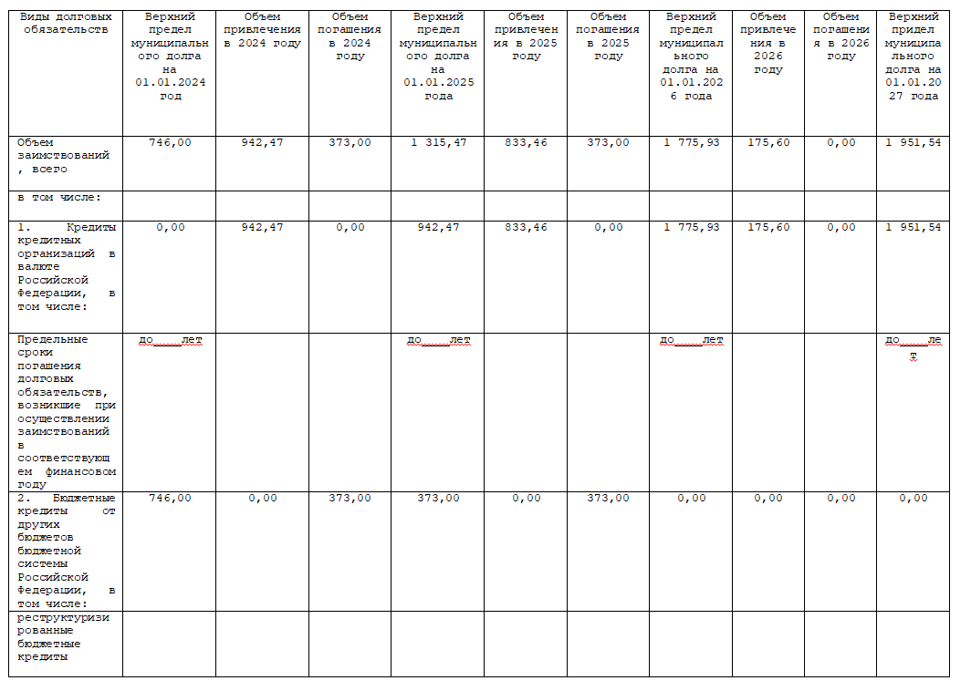
тыс. рублей


27.09.2024 Г. № 34-121/РД
РОССИЙСКАЯ ФЕДЕРАЦИЯ
ИРКУТСКАЯ ОБЛАСТЬ
ИРКУТСКИЙ РАЙОН
ГОЛОУСТНЕНСКОЕ СЕЛЬСКОЕ ПОСЕЛЕНИЕ
ДУМА
РЕШЕНИЕ

О ПЕРЕДАЧЕ ЧАСТИ ПОЛНОМОЧИЙ ПО РЕШЕНИЮ ВОПРОСОВ МЕСТНОГО ЗНАЧЕНИЯ ГОЛОУСТНЕНСКОГО МУНИЦИПАЛЬНОГО ОБРАЗОВАНИЯ «УЧАСТИЕ В ПРОФИЛАКТИКЕ ТЕРРОРИЗМА И ЭКСТРЕМИЗМА, А ТАКЖЕ В МИНИМИЗАЦИИ И (ИЛИ) ЛИКВИДАЦИИ ПОСЛЕДСТВИЙ ПРОЯВЛЕНИЙ ТЕРРОРИЗМА И ЭКСТРЕМИЗМА В ГРАНИЦАХ ПОСЕЛЕНИЯ» НА 2025 ГОД
В целях эффективного осуществления задач, возложенных на органы местного самоуправления поселения, руководствуясь Федеральным законом от 06.10.2003г. № 131–ФЗ «Об общих принципах организации местного самоуправления в Российской Федерации», статьей 6 Устава Голоустненского муниципального образования, Дума Голоустненского муниципального образования  РЕШИЛА:  1. Передать на 2025 год на уровень Иркутского районного муниципального образования часть полномочий по решению вопроса местного значения Голоустненского муниципального образования:  1.1 разработка и участие в реализации муниципальных программ в области профилактики терроризма, а также минимизации и (или) ликвидации последствий его проявлений;  1.2 организация и проведение информационно-пропагандистских мероприятий по разъяснению сущности терроризма и его общественной опасности, а также по формированию у граждан неприятия идеологии терроризма, в том числе путем распространения информационных материалов, печатной продукции, проведения разъяснительной работы и иных мероприятий; |  | 1.3 направление предложений по вопросам участия в профилактике терроризма, а также в минимизации и (или) ликвидации последствий его проявлений в органы исполнительной власти субъекта Российской Федерации  2. Объем межбюджетных трансфертов, передаваемых бюджету Иркутского районного муниципального образования из бюджета Голоустненского муниципального образования на осуществление в 2025 году органом местного самоуправления Иркутского районного муниципального образования полномочия по решению вопроса местного значения по участию в профилактике терроризма и экстремизма, а также в минимизации и (или) ликвидации последствий проявлений терроризма и экстремизма в границах Поселения», в размере 14 036,10 рублей (Четырнадцать тысяч тридцать шесть рублей) десять копеек, в соответствии с Бюджетным кодексом Российской Федерации.  3. Опубликовать настоящее решение на официальном сайте администрации Голоустненского муниципального образования и в журнале «Голоустненский вестник».  4. Контроль за исполнением настоящего решения оставляю за собой.  Председатель Думы –  Глава Голоустненского  муниципального образования О.М. Жукова

27.09.2024 Г. № 157.1
РОССИЙСКАЯ ФЕДЕРАЦИЯ
ИРКУТСКАЯ ОБЛАСТЬ
ИРКУТСКИЙ РАЙОН
ГОЛОУСТНЕНСКОЕ СЕЛЬСКОЕ ПОСЕЛЕНИЕ
АДМИНИСТРАЦИЯ
ПОСТАНОВЛЕНИЕ

О ПЕРЕДАЧЕ НА 2025 ГОД ЧАСТИ ПОЛНОМОЧИЙ ПО РЕШЕНИЮ ВОПРОСОВ МЕСТНОГО ЗНАЧЕНИЯ ПО ПРОФИЛАКТИКЕ ТЕРРОРИЗМА И ЭКСТРЕМИЗМА, А ТАКЖЕ МИНИМИЗАЦИИ И (ИЛИ) ЛИКВИДАЦИИ ПОСЛЕДСТВИЙ ПРОЯВЛЕНИЯ ТЕРРОРИЗМА И ЭКСТРЕМИЗМА ВГРАНИЦАХ ГОЛОУСТНЕНСКОГО МУНИЦИПАЛЬНОГО ОБРАЗОВАНИЯ НА УРОВЕНЬ ИРКУТСКОГО РАЙОННОГО МУНИЦИПАЛЬНОГО ОБРАЗОВАНИЯ
В соответствии с п. 3.1 ст. 86, ст. 142.5 Бюджетного кодекса Российской Федерации, ч. 4 ст. 15 Федерального закона от 06.10.2003 года № 131-ФЗ «Об общих принципах организации местного самоуправления в Российской Федерации», руководствуясь Уставом Голоустненского муниципального образования  ПОСТАНОВЛЯЕТ:  образования полномочия по решению вопроса местного значения «Участие в профилактике терроризма и экстремизма, а также в минимизации и (или) ликвидации последствий проявлений терроризма и экстремизма в границах поселения». |  | 1. Утвердить Порядок определения объема межбюджетных трансфертов, передаваемых бюджету Иркутского районного муниципального образования из бюджета Голоустненского муниципального образования на осуществление в 2025 году органом местного самоуправления Иркутского районного муниципального  2. Обнародовать настоящее постановление на официальном сайте администрации Голоустненского муниципального образования и в журнале «Голоустненский вестник».  3. Контроль за исполнением настоящего оставляю за собой.  Глава Голоустненского  муниципального образования О.М. Жукова

Приложение
к постановлению администрации
Голоустненского муниципального образования
от 27.09.2024 г. № 157.1

ПОРЯДОК
определения объема межбюджетных трансфертов, передаваемых бюджету Иркутского районного муниципального образования из бюджета Голоустненского муниципального образования на осуществление в 2025 году органом местного самоуправления Иркутского районного муниципального образования полномочия по решению вопроса местного значения «Участие в профилактике терроризма и экстремизма, а также в минимизации и (или) ликвидации последствий проявлений терроризма и экстремизма в границах поселения»

- Объем межбюджетных трансфертов, передаваемых бюджету Иркутского районного муниципального образования (далее – ИРМО) из бюджета поселения на осуществление органом местного самоуправления ИРМО полномочий органа местного самоуправления поселения по участию в профилактике терроризма и экстремизма, а также в минимизации и (или) ликвидации последствий проявлений терроризма и экстремизма в границах поселения, определяется по формуле (1):
C = ОТ x ZT + MZ, (1)
где:
С – объем межбюджетных трансфертов, передаваемых бюджету ИРМО;
ОТ – стоимость труда муниципального служащего на исполнение полномочия поселения;
ZT – затраты труда муниципального служащего на исполнение полномочия поселения;
MZ – материальные затраты, необходимые для осуществления полномочия поселения (определяется как 15% от произведения стоимости труда и затрат труда муниципального служащего на исполнение полномочия поселения).

2. Стоимость труда муниципального служащего на исполнение полномочия поселения (ОТ) определяется по формуле (2):

ОТ = O x F x K x D / Y, (2)
где:
O – должностной оклад конкретной должности муниципальной службы для исполнения полномочия поселения (должностной оклад по должности главный специалист – 9855 руб.);
F – количество должностных окладов, учитываемых при формировании расходов районного бюджета на очередной финансовый год на оплату труда муниципального служащего, исполняющего полномочие поселения (58,5);
K – районный коэффициент и процентная надбавка за непрерывный стаж работы в организациях, расположенных в районах Крайнего Севера и приравненных к ним местностях, в южных районах Иркутской области (1,6);
D – начисления на оплату труда муниципального служащего, исполняющего полномочие поселения, в соответствии с законодательством Российской Федерации (1,302);
Y – количество рабочих дней в 2025 году (246).
3. Затраты труда муниципального служащего на исполнение полномочия поселения (ZТ) составляют:
Вид работ | Затраты труда муниципального служащего, рабочих дней
Разработка и реализация муниципальных программ в области профилактики терроризма, а также минимизации и (или) ликвидации последствий его проявлений | 1,0
Организация и проведение информационно-пропагандистских мероприятий по разъяснению сущности терроризма и его общественной опасности, а также по формированию у граждан неприятия идеологии терроризма, в том числе путем распространения информационных материалов, печатной продукции, проведения разъяснительной работы и иных мероприятий | 1,2
Направление предложений по вопросам участия в профилактике терроризма, а также в минимизации и (или) ликвидации последствий его проявлений в органы исполнительной власти субъекта Российской Федерации | 0,3
ИТОГО | 2,5

4. Объем межбюджетных трансфертов, передаваемых бюджету ИРМО из бюджета Голоустненского муниципального образования на осуществление в 2024 году органом местного самоуправления ИРМО полномочия по решению вопроса местного значения по участию в профилактике терроризма и экстремизма, а также в минимизации и (или) ликвидации последствий проявлений терроризма и экстремизма в границах поселения, составляет:

ПРИМЕР РАСЧЕТА:
ОТ = (9855 * 58,5 * 1,6 * 1,302)/246 = 4882,12 рублей.

C = 4882,12 * 2,5 + (4 882,12 * 2,5 * 0,15) = 14036,10 рублей
численность муниципальных служащих, исполняющих полномочия поселения, составляет 0,01 штатных единиц с каждого поселения (2,5 / 246)

30.09.2024 Г. № 160
РОССИЙСКАЯ ФЕДЕРАЦИЯ
ИРКУТСКАЯ ОБЛАСТЬ
ИРКУТСКИЙ РАЙОН
ГОЛОУСТНЕНСКОЕ СЕЛЬСКОЕ ПОСЕЛЕНИЕ
АДМИНИСТРАЦИЯ
ПОСТАНОВЛЕНИЕ

О ВНЕСЕНИИ ИЗМЕНЕНИЙ В ПОСТАНОВЛЕНИЕ АДМИНИСТРАЦИИ ОТ 13.08.2024 Г. №129 « ОБ УТВЕРЖДЕНИИ МУНИЦИПАЛЬНОЙ ПРОГРАММЫ «РАЗВИТИЕ КУЛЬТУРЫ И СОХРАНЕНИЕ НАРОДНОГО НАСЛЕДИЯ НА ТЕРРИТОРИИ ГОЛОУСТНЕНСКОГО МУНИЦИПАЛЬНОГО ОБРАЗОВАНИЯ НА 2024-2026 ГОДЫ»
В целях обеспечения эффективности и результативности расходования средств местного бюджета, в соответствии со статьей 179 Бюджетного кодекса Российской Федерации, Федерального закона от 06.10.2003 №131-ФЗ «Об общих принципах организации местного самоуправления в Российской Федерации», руководствуясь статьей 8 Устава Голоустненского муниципального образования, администрация Голоустненского муниципального образования  ПОСТАНОВЛЯЕТ:  1. Внести изменения в постановление администрации от 13.08.2024 г. № 129 « Об утверждении муниципальной программы «Развитие культуры и сохранение народного наследия на территории Голоустненского муниципального |  | образования на 2024 - 2026 годы», а именно:  1.1. Объёмы и источники финансирования, направления расходов в паспорте программы читать в новой редакции;  1.2. раздел 3. перечень основных мероприятий программы читать в новой редакции.  2. Обнародовать настоящее постановление на официальном сайте администрации Голоустненского муниципального образования и в журнале «Голоустненский вестник».  3. Контроль исполнения настоящего постановления оставляю за собой.  Глава Голоустненского  муниципального образования  О. М. Жукова

Приложение
к постановлению Администрации
Голоустненского муниципального образования
от 30.09.2024 г. № 160

МУНИЦИПАЛЬНАЯ ПРОГРАММА
«РАЗВИТИЕ КУЛЬТУРЫ И СОХРАНЕНИЕ НАРОДНОГО НАСЛЕДИЯ НА ТЕРРИТОРИИ ГОЛОУСТНЕНСКОГО МУНИЦИПАЛЬНОГО ОБРАЗОВАНИЯ
НА 2024 - 2026 ГОДЫ»

ПАСПОРТ ПРОГРАММЫ

Наименование программы | Муниципальная программа «Развитие культуры и сохранение народного наследия на территории Голоустненского муниципального образования на 2024-2026 годы» (далее программа).
Заказчик программы, основание для разработки программы | Администрация Голоустненского МО  Программа разработана в соответствии с:  - Конституцией РФ  - ФЗ от 06.10.2003г. № 131 «Об общих принципах организации местного самоуправления в Российской Федерации»  Уставом Голоустненского МО  - Уставом МКУК ЦКС
Основные разработчики программы | Администрация Голоустненского МО
Основная цель программы | Создание единого культурного пространства на территории Голоустненского муниципального образования, условий для духовного возрождения народа, достижения положительной динамики, роста показателей результативности деятельности учреждений культуры
Задачи программы | 1. Расширение доступа к культурным ценностям и информационным ресурсам, сохранение культурного и исторического наследия.  2. Укрепление материально технической базы.  3. Ежегодное пополнение библиотечных фондов  4. Оцифровка библиотечных фондов с полным доступом к ним читателей.  5. Решение вопросов по подготовке и закреплению кадров.  6. Информационное обеспечение развития культуры и культурного наследия.
Сроки реализации | 2024-2026 г.г.
Исполнители | - Администрация Голоустненского муниципального образования;  - МКУК «Центральная клубная система»;  - Дума Голоустненского муниципального образования
Объёмы и источники финансирования, направления расходов | Финансирование программы осуществляется за счёт средств бюджета Голоустненского муниципального образования.  Общий объём финансирования программы составляет:  162,5 тыс. руб., в том числе по годам:  2024 год - 0 тыс. руб.  2025 год – 162,5 тыс. руб.  2026 год – 0 тыс. руб.
Ожидаемые и конечные результаты реализации программы | Решение поставленных задач позволит:  - увеличить количество культурно массовых мероприятий, а также количество граждан принимающих в них участие;  - сохранить и развить культурно-досуговые формирования и увеличить количество участников в них;  - осуществить стабильное комплектование библиотечных фондов;  - сосредоточить ресурсы на решение приоритетных задач в области культуры, модернизации её материальной базы;  - расширить спектр и улучшить качество социальных услуг в сфере культуры;  - обеспечить формирование единого культурного пространства на территории Голоустненского муниципального образования;  - сохранить и закрепить кадровый потенциал.
Система организации контроля над исполнением программы | Контроль над реализацией программы осуществляет администрация Голоустненского МО.

СОДЕРЖАНИЕ ПРОГРАММЫ

Раздел 1.: Содержание проблемы и обоснование необходимости её решения программно - целевым методом.
Раздел 2.: Цель, задачи, сроки реализации программы.
Раздел 3.: Перечень основных мероприятий программы.
Раздел 4.: Финансовое обеспечение программы.
Раздел 5.: Исполнители основных мероприятий программы.
Раздел 6.: Ожидаемые и конечные результаты реализации программы.

РАЗДЕЛ 1. СОДЕРЖАНИЕ ПРОБЛЕМЫ И ОБОСНОВАНИЕ НЕОБХОДИМОСТИ ЕЁ РЕШЕНИЯ ПРОГРАММНО – ЦЕЛЕВЫМ МЕТОДОМ

В настоящее время культуре отводиться «ведущая роль в формировании человеческого капитала, создающего экономику знаний».
Культура объединяет деятельность по сохранению объектов культурного наследия, развитию библиотечного, музейного, архивного дела, поддержке и развитию исполнительских искусств, современного изобразительного искусства, сохранению нематериального культурного наследия народов России и развитию традиционной народной культуры, укреплению межрегиональных и межконфессиональных связей в сфере культуры.
Развитие и сохранение культурного наследия определяется, как обеспечение содержательного досуга на территории Голоустненского муниципального образования, основным средством реализации полномочий по решению вопросов местного значения в сфере культуры - создание условий для обеспечения жителей услугами организаций культуры.
В ведении администрации Голоустненского муниципального образования находится Муниципальное казённое учреждение культуры «Центральная клубная система» (далее МКУК ЦКС), в состав которого входят:
- сельский дом культуры с. Малое Голоустное, включает в себя сельскую библиотеку;
- дом досуга п. Большое Голоустное, включает в себя библиотеку.
В настоящее время существует ряд проблем в отрасли культуры Голоустненского МО:
- отсутствие современного спецоборудования, технических средств, музыкальных инструментов;
- дефицит квалифицированных кадров.

РАЗДЕЛ 2. ЦЕЛЬ, ЗАДАЧИ, СРОКИ РЕАЛИЗАЦИИ ПРОГРАММЫ

Основной целью программы является создание единого культурного пространства на территории Голоустненского муниципального образования, условий для духовного возрождения народа, достижения положительной динамики, роста показателей результативности деятельности учреждений культуры.
Задачи:
1. Расширение доступа к культурным ценностям и информационным ресурсам:
- сохранение культурного и исторического наследия;
- организация работы по краеведению (на базе библиотек);
- организация и проведения тематических выставок (история села в лицах: мы разные - но дружные и т.д.);
- проведение праздничных мероприятий;
- организация и ведение кружковой работы для разных возрастных групп.
2. Укрепление материально технической базы:
- приобретение сценических костюмов;
- приобретение музыкальных инструментов, осветительных приборов;
- приобретение оргтехники (компьютеры, ноутбуки, принтеры).
3. Ежегодное пополнение библиотечных фондов:
- пополнение энциклопедических фондов;
- пополнение фондов по культурно художественному наследию;
- периодические издания.
4. Оцифровка библиотечных фондов с полным доступом к ним читателей:
- установка интернет оборудования;
- приобретение компьютерной техники и программного обеспечения.
5. Решение вопросов по подготовке и закреплению кадров:
- повышение квалификации работников учреждений культуры;
- привлечение специалистов.
6. Информационное обеспечение развития культуры и культурного наследия:
- сбор и анализ информации по всем направлениям реализации программы.

Сроки реализации программы 2024-2026 годы.

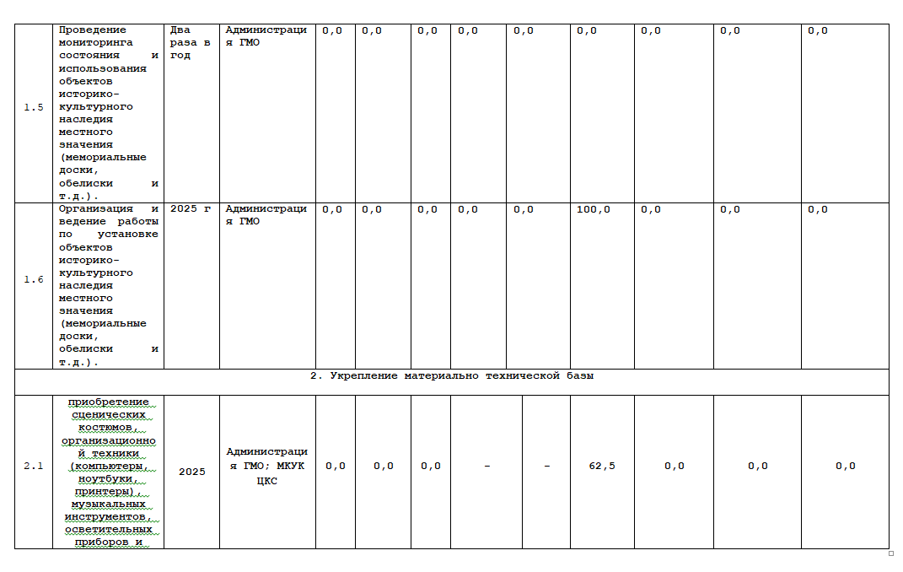
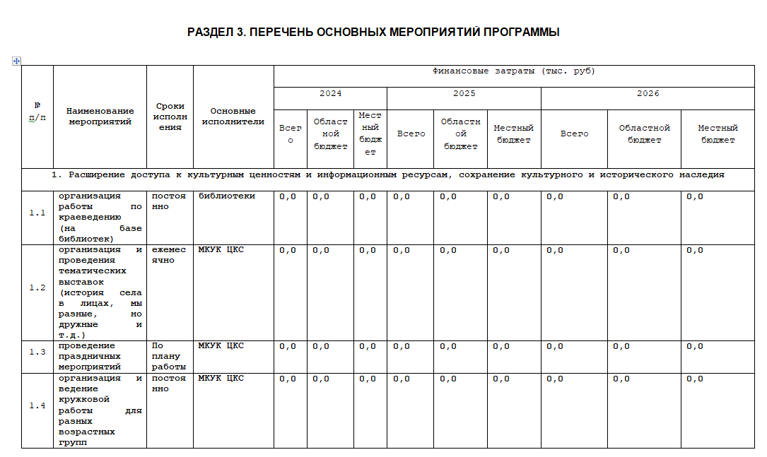

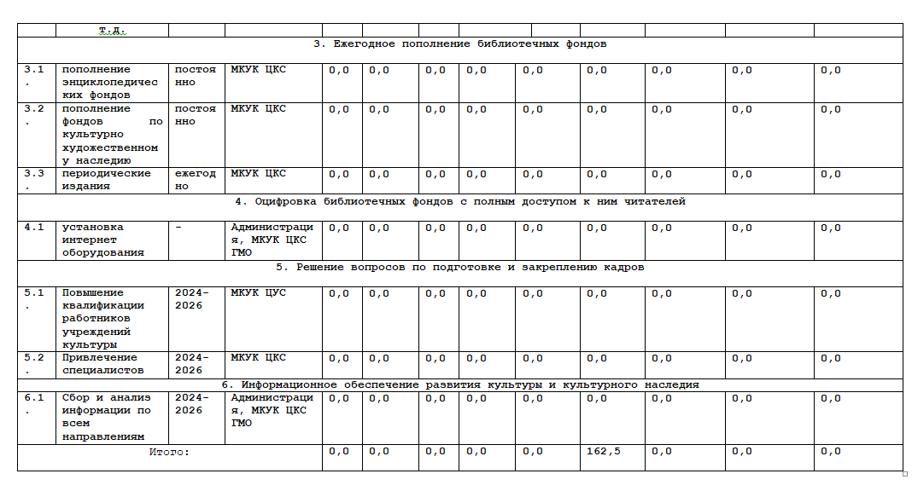
РАЗДЕЛ 4. ФИНАНСОВОЕ ОБЕСПЕЧЕНИЕ ПРОГРАММЫ

Финансирование основных мероприятий программы осуществляется за счёт средств бюджета Голоустненского муниципального образования, районного и областного бюджетов и привлечения внебюджетных средств, а также средств поступивших в рамках договор социального партнерства.
Получателем средств из бюджета Голоустненского муниципального образования на выполнение подпрограммы является администрация и МКУК ЦКС Голоустненского муниципального образования, которые ежегодно уточняют план конкретных мероприятий по реализации программы.
Объём денежных средств на реализацию программы устанавливается в пределах средств, утверждённых в бюджете Голоустненского муниципального образования на соответствующий год.
Общий объём финансирования подпрограммы – 162,5 тыс. руб., в том числе по годам:
- 2024 год- 0,0 тыс. руб.;
- 2025 год- 162,5 тыс. руб.;
- 2024 год- 0,0 тыс. руб.

РАЗДЕЛ 5. ИСПОЛНИТЕЛИ ОСНОВНЫХ МЕРОПРИЯТИЙ ПРОГРАММЫ

Выполнение задач подпрограммы администрация организует как самостоятельно, так и силами, МКУК ЦКС, общественных организаций Голоустненского муниципального образования, а также путём привлечения подрядных организаций.

РАЗДЕЛ 6. ОЖИДАЕМЫЕ И КОНЕЧНЫЕ РЕЗУЛЬТАТЫ РЕАЛИЗАЦИИ ПРОГРАММЫ

Реализация программы предполагает достижение следующих результатов:
- пробудить интерес среди подростков и молодёжи к истории малой родины. Повысить престиж службы в рядах Российской армии. Возродить духовно-нравственные ценности, институт семьи среди подростков и молодёжи;
- подготовить молодёжь к трудовой деятельности, положительная динамика общественно – полезной деятельности подростков и молодёжи, снижение уровня безработицы в молодёжной среде;
- популяризация творческих направлений деятельности среди подростков и молодёжи;
- увеличение количества подростков и молодёжи, участвующих в общественной деятельности и проявляющих инициативу к решению как собственных, так и общественно – значимых проблем;
- формирование позитивного имиджа молодёжи Голоустненского муниципального образования;
- укрепление института молодой семьи;
- пополнение библиотечного фонда;
- повышение процента абонентов библиотек до 7% от числа жителей;
- укрепить материально техническую базу;
- увеличить количество проводимых мероприятий;
- повысить процент охвата жителей формами и средствами культурно – досуговой деятельности;
- укомплектовать учреждения культуры высококвалифицированными кадрами;
- приобрести музыкальные инструменты, сценические костюмы.

РАЗДЕЛ 7. СИСТЕМА УПРАВЛЕНИЯ И КОНТРОЛЯ ЗА ХОДОМ РЕАЛИЗАЦИИ ПРОГРАММЫ

Текущее управление и оперативный контроль за ходом реализации программы осуществляет администрация Голоустненского муниципального образования.
Текущее управление включает:
- координацию деятельности администрации, предприятий, учреждений и организаций всех форм собственности, расположенных на территории Голоустненского муниципального образования, в том числе:
- проведение текущей работы по сохранению и развитию имеющихся видов деятельности, поддержке и развитию необходимой для этого инфраструктуры.
Оперативный контроль за ходом реализации программы включает:
- контроль качества реализации программных мероприятий;
- контроль сроков реализации программных мероприятий;
- внесение в установленном порядке предложений по уточнению мероприятий программы с учётом складывающейся социально – экономической ситуации;
- контроль за целевым и эффективным расходованием финансовых средств, выделяемых на реализацию программы.
Контроль за ходом реализации программы в целом осуществляет заместитель Главы и Дума Голоустненского муниципального образования.

30.09.2024 Г. № 161
РОССИЙСКАЯ ФЕДЕРАЦИЯ
ИРКУТСКАЯ ОБЛАСТЬ
ИРКУТСКИЙ РАЙОН
ГОЛОУСТНЕНСКОЕ СЕЛЬСКОЕ ПОСЕЛЕНИЕ
АДМИНИСТРАЦИЯ
ПОСТАНОВЛЕНИЕ

ОБ УТВЕРЖДЕНИИ МУНИЦИПАЛЬНОЙ ПРОГРАММЫ «ОБЕСПЕЧЕНИЕ ПОЖАРНОЙ БЕЗОПАСНОСТИ НА ТЕРРИТОРИИ ГОЛОУСТНЕНСКОГО МУНИЦИПАЛЬНОГО ОБРАЗОВАНИЯ НА 2024-2026 ГОДЫ»
В соответствии с Федеральными Законами от 06.10.2003г. № 131-ФЗ «Об общих принципах организации местного самоуправления в Российской Федерации», от 21.12.1994г. № 69-ФЗ «О пожарной безопасности», Законом Иркутской области от 07.10.2008г. № 78-ОЗ «О пожарной безопасности в Иркутской области», руководствуясь статьей 6 Устава Голоустненского муниципального образования, администрация Голоустненского муниципального образования  ПОСТАНОВЛЯЕТ:  1. Утвердить муниципальную программу «Обеспечение пожарной безопасности на территории Голоустненского муниципального образования на 2024-2026 годы» (приложение). |  | 2. Финансово - экономическому отделу администрации Голоустненского муниципального образования предусмотреть денежные средства на финансирование мероприятий программы, при планировании бюджета поселения на 2024 год и плановый период 2025 – 2026 годы.  3. Постановление администрации Голоустненского муниципального образования от 30.10.2020 г. № 102 «Об утверждении муниципальной программы «Обеспечение пожарной безопасности на территории Голоустненского муниципального образования на 2021-2023 годы» отменить.  4. Опубликовать данное постановление на официальном сайте администрации Голоустненского муниципального образования и в журнале «Голоустненский вестник».  5. Контроль за исполнением данного постановления оставляю за собой.  Глава Голоустненского  муниципального образования О.М. Жукова

Приложение
к постановлению Администрации
Голоустненского муниципального образования
от 30.09.2024г. № 161

МУНИЦИПАЛЬНАЯ ПРОГРАММА
ОБЕСПЕЧЕНИЕ ПОЖАРНОЙ БЕЗОПАСНОСТИ НА ТЕРРИТОРИИ ГОЛОУСТНЕНСКОГО МУНИЦИПАЛЬНОГО ОБРАЗОВАНИЯ НА 2024-2026 ГОДЫ

ПАСПОРТ ПРОГРАММЫ

Наименование  программы | Муниципальная программа «Обеспечение пожарной безопасности на территории Голоустненского муниципального образования на 2024 - 2026 годы» (далее - Программа).
Ответственный  исполнитель  программы | Администрация Голоустненского муниципального образования - администрация сельского поселения
Участники  программы | Администрация Голоустненского муниципального образования
Основные цели программы | - уменьшение количества пожаров;  - сокращение материальных потерь от пожаров и чрезвычайных ситуаций природного и техногенного характера;  - создание необходимых условий для обеспечения пожарной безопасности Поселения;  - снижение рисков возникновения и смягчение последствий чрезвычайных ситуаций  - защита жизни и здоровья населения Поселения от чрезвычайных ситуаций природного и техногенного характера;  - создание резервов (запасов) материальных ресурсов для ликвидации чрезвычайных ситуаций.
Основные задачи программы | - разработка и реализация мероприятий, направленных на обеспечение безопасности жизнедеятельности населения Голоустненского муниципального образования;  - обеспечение первичных мер пожарной безопасности в границах населенных пунктов Поселения;  - обеспечение территории противопожарным оборудованием;  - создание материальных резервов для ликвидации чрезвычайных ситуаций
Сроки реализации программы | 2024 - 2026 годы
Целевые  показатели  программы | защита территории Голоустненского муниципального образования от пожаров и чрезвычайных ситуаций природного и техногенного характера
Ресурсное  Обеспечение программы | Финансирование программы предусматривается за счет средств местного бюджета  Общий объем финансирования – 2 384 000,0 руб.
Ожидаемые  конечные  результаты  реализации  программы | - улучшение материальной базы для предупреждения чрезвычайных ситуаций;  - повышение уровня защищенности населения и территории муниципального образования от пожаров и чрезвычайных ситуаций;  - снижение размеров материального ущерба;  - участие населения и общественности в профилактических мероприятиях по предупреждению чрезвычайных ситуаций и пожаров.

СОСТОЯНИЕ ПРОБЛЕМЫ И ОБОСНОВАНИЕ НЕОБХОДИМОСТИ В ЕЁ РЕШЕНИИ ПРОГРАММНО - ОРИЕНТИРОВАННЫМИ МЕТОДАМИ

На территории Голоустненского муниципального образования природные чрезвычайные ситуации могут сложиться в результате опасных природных явлений: пожары, сильные ветры, снегопады, засухи.
Администрацией поселения принимаются все необходимые меры по предупреждению пожаров, повышению спроса с хозяйственных руководителей, активизации разъяснительной работы среди населения. Используются различные формы пропаганды пожарной безопасности, администрацией ежегодно вручаются памятки по пожарной безопасности населению, разработанные государственной противопожарной службой.
Территория Голоустненского муниципального образования представляет собой территорию преимущественно занятую лесами. Населенными пунктами, имеющими статус населенного пункта, подверженного угрозам лесных пожаров являются село Малое Голоустное и поселок Нижний Кочергат. Отдаленность сел от районного центра 70 км. и 90 км. В связи с вышесказанным, меры противопожарной безопасности (постоянное восстановление минерализованных полос, содержание в исправности техники и противопожарного оборудования), имеет первостепенное значение.
Основными причинами пожаров являются:
- нарушение правил безопасности при эксплуатации печей;
- нарушение правил пожарной безопасности при монтаже и эксплуатации электрооборудования;
- неосторожное обращение с огнем.
К числу объективных причин, обусловливающих крайнюю напряженность оперативной обстановки с пожарами в жилом секторе следует отнести высокую степень изношенности жилого фонда, отсутствие экономических возможностей поддержания противопожарного состояния зданий, низкая обеспеченность жилых зданий средствами обнаружения и оповещения о пожаре, а также современными первичными средствами пожаротушения.
Подавляющая часть населения недооценивает реальную опасность пожаров. Система мер противопожарной пропаганды и обучения недостаточно эффективна. В результате, для большинства граждан пожар представляется маловероятным событием, игнорируются противопожарные требования и, как следствие, 30% пожаров происходит по причине неосторожного обращения с огнем.
Анализ причин, от которых возникают пожары, убедительно показывает, что предупредить их возможно, опираясь на средства противопожарной пропаганды, одним из видов которой является обучение (инструктаж) населения, включая обучение элементарным навыкам поведения в экстремальных ситуациях, умению быстро производить эвакуацию, воспрепятствовать распространению огня.
В соответствии с Федеральным законом от 6.10.2003г. № 131-Ф3 «Об общих принципах организации местного самоуправления в Российской Федерации» вопросом местного значения является обеспечение первичных мер пожарной безопасности.

2. ОСНОВНЫЕ ЦЕЛИ И ЗАДАЧИ ПРОГРАММЫ

Целями Программы являются:
- уменьшение количества пожаров;
- сокращение материальных потерь от пожаров и чрезвычайных ситуаций природного и техногенного характера;
- создание необходимых условий для обеспечения пожарной безопасности Поселения;
- снижение рисков возникновения и смягчение последствий чрезвычайных ситуаций;
- защита жизни и здоровья населения Поселения от чрезвычайных ситуаций природного и техногенного характера;
- создание резервов (запасов) материальных ресурсов для ликвидации чрезвычайных ситуаций.
В рамках настоящей Программы должна быть решены следующие задачи:
- разработка и реализация мероприятий, направленных на обеспечение безопасности жизнедеятельности населения Голоустненского муниципального образования;
- обеспечение первичных мер пожарной безопасности в границах населенных пунктов Поселения;
- обеспечение территории противопожарным оборудованием;
- создание материальных резервов для ликвидации чрезвычайных ситуаций.
Для достижения целей Программы и решения основной задачи необходимо решить следующие вопросы:
- продолжить проведение анализа состояния и разработку предложений по развитию и совершенствованию нормативной, правовой, методической документации по обеспечению пожарной безопасности объектов жилого сектора, организаций всех форм собственности по взаимодействию с государственной противопожарной службой;
- организовать обучение населения мерам пожарной безопасности, информационное обеспечение и противопожарную пропаганду для распространения пожарно-технических знаний;
- сформировать добровольную пожарную дружину в поселении.

3. СРОКИ РЕАЛИЗАЦИИ ПРОГРАММЫ

Программа рассчитана на период с 01 января 2024 года по 31 декабря 2026 года.

4. НОРМАТИВНОЕ СОПРОВОЖДЕНИЕ ПРОГРАММЫ

Федеральный закон от 21.12.1994г. №69-ФЗ «О пожарной безопасности», Федеральный закон от 06.10.2003г. №131-Ф3 «Об общих принципах организации местного самоуправления в Российской Федерации», Постановление Правительства РФ от 18.08.2016г. .№807 «О внесении изменений в некоторые акты Правительства Российской Федерации по вопросу обеспечения пожарной безопасности территорий», Закон Иркутской области от 07.102008г. №78-03 «О пожарной безопасности в Иркутской области», Устав Голоустненского муниципального образования.

5. РЕСУРСНОЕ ОБЕСПЕЧЕНИЕ ПРОГРАММЫ

Программа реализуется за счет средств бюджета Голоустненского муниципального образования. В качестве дополнительных источников финансирования отдельных мероприятий Программы могут привлекаться средства бюджетов других уровней.
Объемы финансирования Программы утверждаются ежегодно при разработке бюджета Голоустненского муниципального образования.

6. МЕХАНИЗМ РЕАЛИЗАЦИИ ПРОГРАММЫ

Приоритетностью реализации Программы является контроль обеспечения противопожарным оборудованием, средствами защиты и пожаротушения объектов жилого сектора, а также:
- ведение мониторинга состояния пожарной безопасности организаций, объектов жилого сектора;
- создание информационной базы данных, нормативных правовых актов, учебно-программных и методических материалов в области пожарной безопасности;
- проведение обучения населения мерам пожарной безопасности путем проведения противопожарной пропаганды с использованием средств массовой информации, в том числе интернет-сайта администрации Голоустненского муниципального образования;
- формирование добровольной пожарной дружины в поселении.
Финансирование противопожарных мероприятий предполагается осуществлять в соответствии с законодательством.

7. МЕРОПРИЯТИЯ ПО РЕАЛИЗАЦИИ ПРОГРАММЫ

Программа реализуется как комплекс организационных, методических и технических мероприятий, обеспечивающих достижение поставленных целей, направленных на укрепление пожарной безопасности в Голоустненском муниципальном образовании.

8. МЕРОПРИЯТИЯ ПО МУНИЦИПАЛЬНОЙ ПРОГРАММЕ

№ п/п | Наименование  мероприятия | Сроки  реализации,  объемы | Сумма  (руб.)
1. | Информационное обучение населения по пожарной безопасности через официальный интернет – сайт администрации Голоустненского муниципального образования | постоянно | дополнительного  финансирования не требуется
2. | Обучение специалистов и работников администрации Голоустненского муниципального образования по вопросам пожарной безопасности | в течение года, по плану | 2024 г. - 16 000,0  2025 г. – 9 000,0  2026 г. – 9 000,0
3. | Изготовление и распространение методических материалов, памяток, брошюр и плакатов на противопожарную  тематику, изготовление противопожарных щитов | в течение года | 2024 г. - 10 000,0  2025 г. – 10 000,0  2026 г. – 10 000,0
4. | Приобретение первичных средств пожаротушения (ранцевый лесной огнетушитель), (огнетушители порошковые. Техническое обслуживание,  перезарядка порошковых огнетушителей | в течение года | 2024 г. - 20 000,0  2025 г. - 20 000,0  2026 г. – 20 000,0
5. | Проверка источников наружного водоснабжения на отдачу воды в целях пожаротушения | 2 раза в год (по плану ПЧ-155,ПЧ-154) | дополнительного  финансирования не требуется
6. | Организация патрулирования территории Голоустненского муниципального образования | в пожароопасный период (функционирование в режиме «повышенная готовность» или «особый режим») | дополнительного  о финансирования не требуется
7. | Проведение мероприятий по очистке территории Голоустненского муниципального образования от горючих отходов, мусора, сухой травы, обеспечение беспрепятственного проезда пожарной техники к месту пожара | постоянно | 2024 г. – 10 000,0  2025 г. - 10 000,0  2026 г. – 10 000,0
8. | Обустройство  минерализованных полос | Май - июнь | 2024 г. – 10 000,0  2025 Г. – 10 000,0  2026 г. – 10 000,0
9. | Обустройство источников наружного противопожарного водоснабжения (ИНППВ) | В течении года | 2024 г. – 0  2025 г. – 1 300 000,0  2026 г. – 0
10. | Содержание наружных пожарных водоисточников, в том числе природных | В течении года | 2024 г.-450 000,0  2025 г.-450 000,0  2026 г.-450 000,0
 | Итого: |  | 2024 г.- 516 000,0  2025 г.- 1 359 000,0  2026 г.- 509 000,00
 | ВСЕГО: |  | 2 384 000,00

Приложение

к постановлению Администрации

Голоустненского муниципального образования

от 31.07.2024 г. № 123

ПОРЯДОК

определения объема межбюджетных трансфертов,

передаваемых бюджету Иркутского районного муниципального образования (далее – ИРМО) из бюджета Голоустненского муниципального образования на осуществление в 20254 году органом местного самоуправления ИРМО полномочия по решению вопроса местного значения «Составление и рассмотрение проекта бюджета поселения, утверждение и исполнение бюджета поселения, осуществление контроля за его исполнением, составление и утверждение отчета об исполнении бюджета поселения» в части разработки прогноза социально-экономического развития поселения на очередной финансовый год и плановый период

1. Объем межбюджетных трансфертов, передаваемых бюджету ИРМО из бюджета Голоустненского муниципального образования на осуществление в 2025 году органом местного самоуправления ИРМО полномочия по решению вопроса местного значения «Составление и рассмотрение проекта бюджета поселения, утверждение и исполнение бюджета поселения, осуществление контроля за его исполнением, составление и утверждение отчета об исполнении бюджета поселения» в части разработки прогноза социально-экономического развития поселения на очередной финансовый год и плановый период (далее – полномочие поселения) определяется по формуле (1):
C = ОТ x ZT + MZ, (1)
где:
С – объем межбюджетных трансфертов, передаваемых бюджету ИРМО;
ОТ – стоимость труда муниципального служащего на исполнение полномочия поселения;
ZT – затраты труда муниципального служащего на исполнение полномочия поселения;
MZ – материальные затраты, необходимые для осуществления полномочия поселения (определяется как 15% от произведения стоимости труда и затрат труда муниципального служащего на исполнение полномочия поселения).

2. Стоимость труда муниципального служащего на исполнение полномочия поселения (ОТ) определяется по формуле (2):

ОТ = O x F x K x D / Y, (2)
где:
O – должностной оклад конкретной должности муниципальной службы для исполнения полномочия поселения (должностной оклад по должности главный специалист – 9 855 руб.);
F – количество должностных окладов, учитываемых при формировании расходов районного бюджета на очередной финансовый год на оплату труда муниципального служащего, исполняющего полномочие поселения (58,5);
K – районный коэффициент и процентная надбавка за непрерывный стаж работы в организациях, расположенных в районах Крайнего Севера и приравненных к ним местностях, в южных районах Иркутской области (1,6);
D – начисления на оплату труда муниципального служащего, исполняющего полномочие поселения, в соответствии с законодательством Российской Федерации (1,302);
Y – количество рабочих дней в году (247).

ОТ = 9 855 * 58,5 * 1,6 * 1,302 / 247 = 4 862,35

3. Затраты труда муниципального служащего на исполнение полномочия поселения (ZТ) составляют:

Вид работ | Затраты труда муниципального служащего, рабочих дней
Сбор статистических данных о работе предприятий и организаций в отчетном периоде | 0,3
Анализ сценарных условий функционирования экономики Российской Федерации на отчетный год и плановый период | 0,3
Анализ основных параметров прогноза Российской Федерации на отчетный год и плановый период | 0,3
Анализ основных параметров прогноза Иркутской области на отчетный год и плановый период | 0,3
Выявление тенденций развития Российской Федерации и Иркутской области, оказывающих влияние на социально-экономическое развитие Иркутского района | 0,3
Выявление основных трендов социально-экономического и демографического развития поселения на плановый период | 0,4
Выявление основных тенденций развития хозяйствующих субъектов размещенных на территории поселения | 1,2
Формирование прогноза развития поселения в плановом периоде | 2,0
Составление краткой пояснительной записки к прогнозу социально-экономического развития поселения на очередной финансовый год и плановый период | 1,0
Итого | 6,1

4. Объем межбюджетных трансфертов, передаваемых бюджету ИРМО из бюджета Голоустненского муниципального образования на осуществление в 2025 году органом местного самоуправления ИРМО полномочия по решению вопроса местного значения «Составление и рассмотрение проекта бюджета поселения, утверждение и исполнение бюджета поселения, осуществление контроля за его исполнением, составление и утверждение отчета об исполнении бюджета поселения» в части разработки прогноза социально-экономического развития поселения на очередной финансовый год и плановый период, составляет:
С = 4 862,35 * 6,1 + (4 862,35 * 6,1*0,15) = 34 109,39 рублей

30.09.2024 Г. № 162
РОССИЙСКАЯ ФЕДЕРАЦИЯ
ИРКУТСКАЯ ОБЛАСТЬ
ИРКУТСКИЙ РАЙОН
ГОЛОУСТНЕНСКОЕ СЕЛЬСКОЕ ПОСЕЛЕНИЕ
АДМИНИСТРАЦИЯ
ПОСТАНОВЛЕНИЕ

ОБ УТВЕРЖДЕНИИ МУНИЦИПАЛЬНОЙ ПРОГРАММЫ «ТЕРРИТОРИАЛЬНОЕ РАЗВИТИЕ ГОЛОУСТНЕНСКОГО МУНИЦИПАЛЬНОГО ОБРАЗОВАНИЯ НА 2024-2026 ГОДЫ»
В целях создания устойчивого развития территории, создания благоприятных условий для жизни населения, а также обеспечения учета интересов граждан на территории Голоустненского муниципального образования, в соответствии Градостроительным кодексом Российской Федерации, руководствуясь статьей 14 Федерального закона № 131-ФЗ «Об общих принципах организации местного самоуправления в Российской Федерации», Уставом Голоустненского муниципального образования, администрация Голоустненского муниципального образования  ПОСТАНОВЛЯЕТ: |  | 1. Утвердить муниципальную программу «Территориальное развитие Голоустненского муниципального образования на 2024-2026 годы» (приложение).  2. Постановление администрации Голоустненского муниципального образования от 28.10.2024 г. № 127 «Об утверждении муниципальной программы «Территориальное развитие Голоустненского муниципального образования на 2022-2024 годы» отменить.  3. Опубликовать настоящее постановление на официальном сайте Голоустненского муниципального образования и в журнале «Голоустненский вестник».  4. Контроль за исполнением настоящего постановления оставляю за собой.  Глава Голоустненского муниципального образования  О.М. Жукова
Приложение
к постановлению администрации
Голоустненского муниципального образования
от 30.09.2024 г. № 162

ПАСПОРТ
МУНИЦИПАЛЬНОЙ ПРОГРАММЫ «ТЕРРИТОРИАЛЬНОЕ РАЗВИТИЕ ГОЛОУСТНЕНСКОГО МУНИЦИПАЛЬНОГО ОБРАЗОВАНИЯ НА 2024-2026 ГОДЫ»

Наименование программы | «Территориальное развитие Голоустненского муниципального образования на 2024-2026 годы»
Цель и задачи программы | Создание комплекса условий для полноценной жизни населения, в том числе благоприятной жизненной среды, влияющей на степень инвестиционной привлекательности Голоустненского муниципального образования.  Задачи:  - актуализация генерального плана и правил землепользования и застройки Голоустненского муниципального образования;  - подготовка документов по планировке территории Голоустненского муниципального образования;  - актуализация местных нормативов градостроительного проектирования.
Сроки реализации программы | 2024-2026 годы
Объемы и источники финансирования программы | 2024 г. 0,0 руб.  2025 г. 0,0 руб.  2026 г. 0,0 руб.
Основные ожидаемы результаты программы | - улучшению условий жизнедеятельности населения;  - эффективное развитие инженерной, транспортной и социальной инфраструктуры, сохранению историко-культурного и природного наследия;  - обеспечение устойчивого градостроительного развития территории.

1. ХАРАКТЕРИСТИКА СФЕРЫ РЕАЛИЗАЦИИ МУНИЦИПАЛЬНОЙ ПРОГРАММЫ

Муниципальная программа направлена на обеспечение полномочий органа местного самоуправления Голоустненского муниципального образования в области градостроительной деятельности, в соответствии со статьёй 8 Градостроительного Кодекса Российской Федерации и пунктом 20 статьи 14 Федерального закона от 6 октября 2003 года № 131 – ФЗ «Об общих принципах организации местного самоуправления в Российской Федерации».
Документы территориального планирования, в соответствии с частью 3 статьи 9 Градостроительного кодекса Российской Федерации, являются обязательными для органов государственной власти, органов местного самоуправления при принятии ими управленческих решений.
К обязанностям и полномочиям органов местного самоуправления относятся:
- подготовка проектов о внесении изменений в генеральный план поселения и утверждение таких изменений;
- подготовка проектов о внесении изменений в Правила землепользования и застройки и утверждение таких изменений;
- утверждение подготовленной на основе генерального плана документации по планировке территории;
- установление границы населенных пунктов;
- резервирование земель и изъятие, в том числе путем выкупа, земельных участков для муниципальных нужд;
- установление публичных сервитутов в целях обеспечения интересов местного самоуправления или местного населения;
- принятие решений о развитии застроенных территорий;
- предоставление земельных участков для строительства, в том числе их формирование;
- выполнение комплексных кадастровых работ;
- территориального планирования – подготовка проекта о внесении изменений в генеральный план, что позволит развивать новые территории для жилищного строительства, отображать объекты местного значения, предусмотренные к дальнейшему строительству соответствующими программами; проводить резервирование для муниципальных нужд;
- градостроительного зонирования – подготовка проекта о внесении изменений в Правила землепользования и застройки в части уточнения границ территориальных зон; разработка градостроительных регламентов в границах охранных зон объектов культурного наследия, позволяющих установить ограничения на использование земельных участков в границах охранных зон памятников; изменение видов разрешенного использования, что повысит эффективность использования земельных участков, объектов капитального строительства;
- документации по планировке территории в целях реализации документа территориального планирования – документации, позволяющей сформировать земельные участки для жилищного и иного строительства, в том числе с целью их предоставления путем проведения аукционов и предоставления льготным категориям граждан;
- документации по межеванию застроенных территорий с постановкой на кадастровый учет земельных участков, что позволит иметь актуальные сведения о земельных участках и их правообладателях и значительно повысить налогооблагаемую базу по земельному налогу на земельные участки в муниципальном образовании.
Принятие в соответствии с Градостроительным кодексом изменений в документы территориального планирования и Правила землепользования и застройки муниципального образования, утверждение документации по планировке территории с соблюдением процедуры публичных слушаний позволяет населению участвовать в обсуждении вопросов, своевременно знакомиться с планами развития территорий и строительства объектов, что снижает вероятность возникновения конфликтных ситуаций, дает возможность использовать земельные участки и объекты капитального строительства эффективно, реализовать права и законные интересы граждан и их объединений. Необходимость решения указанных проблем программным методом обусловлена комплексностью и взаимосвязанностью, что требует скоординированного выполнения разнородных мероприятий правового, организационного и технического характера.

2. ЦЕЛИ, ЗАДАЧИ И СРОКИ РЕАЛИЗАЦИИ МУНИЦИПАЛЬНОЙ ПРОГРАММЫ

Основной целью муниципальной программы является совершенствование системы градорегулирования на территории муниципального образования, направленное на создание условий для развития жилищного строительства, обеспечение градостроительной деятельности на территории муниципального образования в соответствии с генеральным планом, с Правилами землепользования и застройки, с основными принципами законодательства о градостроительной деятельности, направленными на устойчивое развитие территории, создание экологически безопасной, благоприятной среды жизнедеятельности, комплексное и эффективное развитие социальной, производственной и инженерно-транспортной инфраструктуры, бережное природопользование, сохранение исторического и культурного наследия, природных ландшафтов.
Для достижения данной цели должны быть решены следующие задачи:
- создание условий для развития жилищного строительства;
-обеспечение градостроительной деятельности на территории муниципального образования в соответствии с генеральным планом, с Правилами землепользования и застройки, с основными принципами законодательства о градостроительной деятельности, направленными на устойчивое развитие территории;
Муниципальная программа рассчитана на период с 2024 по 2026 годы.

3. ОПИСАНИЕ МЕРОПРИЯТИЙ МУНИЦИПАЛЬНОЙ ПРОГРАММЫ

Реализация муниципальной программы осуществляется по следующим направлениям:
- подготовка проекта о внесении изменений в генеральный план поселения;
- подготовка проекта о внесении изменений в Правила землепользования и застройки;
- подготовка документации по планировке территории;
- подготовка документации по планировке территории в целях урегулирования планировочной структуры (красные линии);
- подготовка документации для принятия решения о возможности развития застроенной территории;
- подготовка градостроительных планов земельных участков в виде отдельных документов;
- выполнение кадастровых работ в отношении земельных участков для предоставления с торгов в целях строительства, бесплатного предоставления гражданам, имеющим трех и более детей, а также в целях резервирования, изъятия, установления публичных сервитутов;
- разработка концепций комплексного благоустройства территорий;
- подготовка проекта местных нормативов градостроительного проектирования (в т.ч. подготовка проекта по внесению изменений в них);
- выполнение комплексных кадастровых работ;
Перечень мероприятий муниципальной программы содержится в приложении № 1.

4. ОПИСАНИЕ ОЖИДАЕМЫХ РЕЗУЛЬТАТОВ РЕАЛИЗАЦИИ МУНИЦИПАЛЬНОЙ ПРОГРАММЫ

В ходе реализации мероприятий муниципальной программы будут достигнуты следующие ключевые показатели эффективности:
- соблюдение основных принципов законодательства о градостроительной деятельности, направленных на устойчивое развитие территории;
- обеспечение устойчивого развития поселения на основе территориального планирования и градостроительного зонирования с ежегодным необходимым внесением изменений в них;
- повышение качества и доступности муниципальных услуг, оказываемых организациям и гражданам, а также органам государственной власти и органам местного самоуправления;
- обеспечение учета инженерных, экономических, социальных, экологических и иных факторов при осуществлении градостроительной деятельности;
- комплексное и эффективное развитие социальной, производственной и инженерно-транспортной инфраструктур;
- бережное природопользование, сохранение исторического и культурного наследия, природных ландшафтов, повышение уровня архитектурно-художественной выразительности населенных пунктов.

5. ОПИСАНИЕ СИСТЕМЫ УПРАВЛЕНИЯ РЕАЛИЗАЦИЕЙ МУНИЦИПАЛЬНОЙ ПРОГРАММЫ

Муниципальная программа является комплексным организационно-методическим и практическим планом действий органа местного самоуправления муниципального образования в части градостроительной деятельности на территории муниципального образования.
Муниципальная программа имеет открытый характер, позволяющий в процессе ее реализации в соответствии с действующими процедурами вносить дополнения и изменения, связанные с изменениями законодательства, возможностями местного бюджета, другими вновь выявленными факторами создания и развития отдельных сфер градостроительной деятельности.
Реализация мероприятий программы осуществляется администрацией Голоустненского муниципального образования.
Текущий контроль за выполнением мероприятий программы осуществляет администрация Голоустненского муниципального образования.
Финансовый контроль за выполнением мероприятий программы осуществляет финансово-экономический отдел администрации Голоустненского муниципального образования.

Приложение
к муниципальной программе «Территориальное развитие
Голоустненского муниципального образования на 2024-2026 годы»

Мероприятия программы 2024 год

Наименование мероприятия | Финансирование средств на 2024 год (руб.) |  |  | Источники финансирования
Наименование мероприятия | 2024 год |  |  | Источники финансирования
Наименование мероприятия | Областной бюджет | Местный бюджет | Итого | Источники финансирования
Внесение изменений в Правила землепользования и застройки Голоустненского муниципального образования | - | - | - | -
Постановка на учет границ территориальных зон | - | - | - | -
Актуализация генерального плана | - | - | - | -
Актуализация местных нормативов градостроительного проектирования | - | - | - | -
Проведение геодезических работ | - | - | - | -

Мероприятия программы 2025 год

Наименование мероприятия | Финансирование средств на 2025 год (руб.) |  |  | Источники финансирования
Наименование мероприятия | 2025 год |  |  | Источники финансирования
Наименование мероприятия | Областной бюджет | Местный бюджет | Итого | Источники финансирования
Внесение изменений в Правила землепользования и застройки Голоустненского муниципального образования | - | - | - | -
Постановка на учет границ территориальных зон | - | - | - | -
Актуализация генерального плана | - | - | - | -
Актуализация местных нормативов градостроительного проектирования | - | - | - | -
Проведение геодезических работ | - | - | - | -

Мероприятия программы 2026 год

Наименование мероприятия | Финансирование средств на 2026 год (руб.) |  |  | Источники финансирования
Наименование мероприятия | 2026 год |  |  | Источники финансирования
Наименование мероприятия | Областной бюджет | Местный бюджет | Итого | Источники финансирования
Внесение изменений в Правила землепользования и застройки Голоустненского муниципального образования | - | - | - | -
Постановка на учет границ территориальных зон | - | - | - | -
Актуализация генерального плана | - | - | - | -
Актуализация местных нормативов градостроительного проектирования | - | - | - | -
Проведение геодезических работ | - | - | - | -

30.09.2024Г. № 163
РОССИЙСКАЯ ФЕДЕРАЦИЯ
ИРКУТСКАЯ ОБЛАСТЬ
ИРКУТСКИЙ РАЙОН
ГОЛОУСТНЕНСКОЕ СЕЛЬСКОЕ ПОСЕЛЕНИЕ
АДМИНИСТРАЦИЯ
ПОСТАНОВЛЕНИЕ

ОБ УТВЕРЖДЕНИИ МУНИЦИПАЛЬНОЙ ПРОГРАММЫ «ЭНЕРГОСБЕРЕЖЕНИЕ И ПОВЫШЕНИЕ ЭНЕРГЕТИЧЕСКОЙ ЭФФЕКТИВНОСТИ В ГОЛОУСТНЕНСКОМ МУНИЦИПАЛЬНОМ ОБРАЗОВАНИИ НА 2024-2026 ГОДЫ
Руководствуясь ст. 14, 17 Федерального закона от 06.10.2003 г. № 131-ФЗ «Об общих принципах  закона от 23.11.2009 года. № 261-ФЗ «Об энергосбережении и о повышении энергетической эффективности и о внесении изменений в отдельные законодательные акты Российской Федерации», руководствуясь статьей 6 Устава Голоустненского муниципального образования, администрация Голоустненского муниципального образования  ПОСТАНОВЛЯЕТ:  1. Утвердить муниципальную программу «Повышение энергетической эффективности и энергосбережения в Голоустненском муниципальном образовании на 2024 - 2026 годы» (приложение).  2. Установить, что в ходе реализации муниципальной программы «Повышение энергетической эффективности и энергосбережения в Голоустненском муниципальном образовании на 2024-2026 годы ежегодной корректировке подлежат мероприятия и объемы их финансирования с |  | организации местного самоуправления в Российской Федерации», руководствуясь статьей 8 Федерального  учетом возможностей средств бюджета сельского поселения.  3. Постановление администрации от 24.10.2022г. № 126 «Об утверждении муниципальной программы «Энергосбережение и повышение энергетической эффективности в Голоустненском муниципальном образовании на 2022-2024 годы» отменить.  4. Опубликовать данное постановление на официальном сайте администрации Голоустненского муниципального образования и в журнале «Голоустненский вестник».  5. Контроль за исполнением данного постановления оставляю за собой.  Глава Голоустненского  муниципального образования  О.М. Жукова

Приложение

к постановлению Администрации

Голоустненского муниципального образования

от 30.09.2024г. № 163

ПАСПОРТ
МУНИЦИПАЛЬНОЙ ПРОГРАММЫ «ПОВЫШЕНИЕ ЭНЕРГЕТИЧЕСКОЙ ЭФФЕКТИВНОСТИ И ЭНЕРГОСБЕРЕЖЕНИЯ В ГОЛОУСТНЕНСКОМ МУНИЦИПАЛЬНОМ ОБРАЗОВАНИИ НА 2024 - 2026 ГОДЫ»

Полное наименование  программы | Муниципальная программа «Энергосбережение и повышение энергетической эффективности в Голоустненском муниципальном образовании на 2024-2026 годы»
Основание для  разработки Программы | Федеральный закон от 06.10.2003г. № 131-ФЗ «Об общих принципах организации местного самоуправления в Российской Федерации»;  Федеральный закон от 23.11.2009г. № 261-ФЗ «Об энергосбережении и о повышении энергетической эффективности и о внесении изменений в отдельные законодательные акты Российской Федерации»
Заказчик программы | Администрация Голоустненского муниципального образования.
Разработчик  Программы | Администрация Голоустненского муниципального образования
Основные цели Программы | -улучшение качества жизни и благосостояния населения Голоустненского муниципального образования;  -совершенствование нормативных и правовых условий для поддержки энергосбережения и повышения энергетической эффективности;  -широкая пропаганда энергоснабжения;  -снижение финансовой нагрузки на бюджет за счет сокращения платежей за электрическую энергию, повышение энергетической эффективности при потреблении энергетических ресурсов в муниципальном образовании Голоустненское сельское поселение, создание условий для перевода экономики и бюджетной сферы муниципального образования на энергосберегающий путь развития;  - выявление и постановка на учет бесхозяйных объектов электросетевого хозяйства.
Основные задачи Программы | Проведение технических мероприятий, направленных на снижение энергозатрат и повышение энергоэффективности в бюджетной сфере.
Целевые индикаторы и показатели Программы | В ходе реализации Программы планируется достичь следующих результатов: наличие в органе местного самоуправления, муниципальном казенном учреждении:  -энергетических паспортов;  -актов энергетических обследований;  -установленных нормативов и лимитов энергопотребления;  -снижения относительных затрат местного бюджета на оплату коммунальных ресурсов.
Сроки реализации Программы | 2024 - 2026 годы.
Объемы бюджетных ассигнований программы за счет средств бюджета поселения | Всего: 1 350 000.00 рублей, в том числе по годам  2024 год - 450 000.00 рублей  2025 год - 450 000.00 рублей  2026 год - 450 000.00 рублей
Ожидаемые конечные результаты реализации Программы | Снижение энергозатрат и повышение эффективности за счет замены неэффективных ламп внутреннего и уличного освещения на энергоэкономичные.
Система организации контроля за исполнением Программы | Мониторинг реализации Программы осуществляет исполнительный орган муниципального образования- Администрация Голоустненского муниципального образования.

РАЗДЕЛ 1.СОДЕРЖАНИЕ ПРОБЛЕМЫ И ОБОСНОВАНИЕ НЕОБХОДИМОСТИ ЕЕ РЕШЕНИЯ ПРОГРАММНЫМИ МЕТОДАМИ.

Программное обеспечение - это единый комплекс организационных и технических мероприятий, направленных на экономически обоснованное потребление энергоресурсов и является фундаментом планомерного снижения затрат на потребляемую электроэнергию.
Основным инструментом управления энергосбережением является программно-целевой метод, предусматривающий разработку, принятие и исполнение муниципальных целевых программ энергосбережения.
Принятый Федеральный закон от 23.11.2009 №261-ФЗ «Об энергосбережении и о повышении энергетической эффективности и о внесении изменений в отдельные законодательные акты Российской Федерации» является основным документом, определяющим задачи долгосрочного социально-экономического развития в энергетической сфере и прямо указывает, что мероприятия по энергосбережению и эффективному использованию энергии должны стать обязательной частью муниципальных программ.
В настоящее время создание условий для повышения эффективности использования энергии и других видов ресурсов становится одной из приоритетных задач социально-экономического развития Голоустненского муниципального образования.
Бюджетная сфера включает комплекс сооружений, который представлен в количестве трех зданий находящихся в собственности администрации Голоустненского муниципального образования. В его состав входят:
- административное здание администрации;
- здания МКУК ЦКС.

РАЗДЕЛ 2.ОСНОВНЫЕ ЦЕЛИ И ЗАДАЧИ, СРОКИ РЕАЛИЗАЦИИ ПРОГРАММЫ

Эффективное и рациональное использование энергетических ресурсов (ЭР) для снижения расходов бюджетных средств на ЭР. Разработка мероприятий, обеспечивающих устойчивое снижение потребления ЭР. Определение сроков внедрения, источников финансирования и ответственных за исполнение разработанных предложений и мероприятий. Создание условий для перевода бюджетной сферы муниципального образования на энергосберегающий путь развития.
Для достижения поставленных целей в ходе реализации Программы органу местного самоуправления необходимо решить следующие задачи:
1.1 проведение комплекса организационно-правовых мероприятий по управлению энергосбережением.
Для этого в предстоящий период необходимо:
- создание муниципальной нормативной базы и методического обеспечения энергосбережения, в том числе:
- разработка и принятие системы муниципальных нормативных правовых актов, стимулирующих энергосбережение;

РАЗДЕЛ 3. СИСТЕМА ПРОГРАММНЫХ МЕРОПРИЯТИЙ РЕСУРСНОЕ ОБЕСПЕЧЕНИЕ ПРОГРАММЫ

Одним из приоритетных направлений энергосбережения и повышения энергетической эффективности в Голоустненском муниципальном образовании является проведение мероприятий, обеспечивающих снижение энергопотребления и уменьшение бюджетных средств, направляемых на оплату энергетических ресурсов.
Основными потребителями электроэнергии в Голоустненском муниципальном образовании являются: осветительные приборы, оргтехника, системы уличного освещения.
Основным из приоритетных направлений повышения энергетической эффективности является проведение мероприятий, обеспечивающих снижение потребления электроэнергии. Мероприятиями по реализации данного направления в муниципальных учреждениях являются:
— прекращение закупки ламп накаливания для освещения зданий;
— закупка и установка энергосберегающих ламп и светильников для освещения зданий и сооружений, в том числе светодиодных светильников и прожекторов;
— пропаганда и методическая работа по вопросам энергосбережения.
Общий объем финансирования Программы составляет 1 350,00 тысяч рублей.
Объемы финансирования подлежат уточнению в соответствии с решением о местном бюджете.
Основу финансирования Программы составляют средства местного бюджета.
При снижении (увеличении) ресурсного обеспечения в установленном порядке вносятся изменения в показатели Программы.

РАЗДЕЛ 4. НОРМАТИВНОЕ ОБЕСПЕЧЕНИЕ

Развитие нормативной правовой и методической базы энергоэффективности и энергосбережения в Голоустненского муниципального образования обусловлено тем объемом полномочий, который предоставлен субъектам Российской Федерации согласно Федеральному закону от 23.11.2009 № 261-ФЗ, и призвано обеспечить проведение политики энергосбережения и повышения энергоэффективности на территории поселения.
Приоритетными направлениями совершенствования нормативной правовой и методической базы энергоэффективности и энергосбережения в поселении являются:
- совершенствование полномочий органов власти в сфере энергосбережения и повышения энергетической эффективности;
- разработка нормативной правовой и методической базы информационного обеспечения мероприятий по энергетической эффективности и энергосбережению.

РАЗДЕЛ 5. МЕХАНИЗМ РЕАЛИЗАЦИИ, ОРГАНИЗАЦИЯ УПРАВЛЕНИЯ И КОНТРОЛЬ ЗА ХОДОМ РЕАЛИЗАЦИИ ПРОГРАММЫ

Руководителем Программы является Администрация Голоустненского муниципального образования, которая несет ответственность за текущее управление реализацией Программы и ее конечные результаты, рациональное использование выделяемых на ее выполнение финансовых средств, определяет формы и методы управления реализацией Программы.
Реализация мероприятий Программы осуществляется на основе:
- муниципальных контрактов (договоров), в соответствии с Федеральным законом от 05.04.2013 № 44-ФЗ «О контрактной системе в сфере закупок товаров, работ, услуг для обеспечения государственных и муниципальных нужд».
Муниципальный заказчик Программы с учетом выделяемых на реализацию Программы финансовых средств ежегодно уточняет целевые показатели и затраты по мероприятиям Программы, механизм реализации Программы и состав ее исполнителей в докладе о результатах и основных направлениях деятельности главных распорядителей средств местного бюджета в установленном порядке.
Отчет о ходе работ по Программе должен содержать:
- сведения о результатах реализации Программы за отчетный год;
- данные о целевом использовании и объемах привлеченных средств бюджетов всех уровней и внебюджетных источников;
- сведения о соответствии результатов фактическим затратам на реализацию Программы;
- сведения о соответствии фактических показателей реализации Программы показателям, установленным докладом о результативности;
- информацию о ходе и полноте выполнения мероприятий Программы;
- оценку эффективности результатов реализации Программы.
Контроль за исполнением программных мероприятий осуществляется Администрацией Голоустненского муниципального образования.

РАЗДЕЛ 6. ОЦЕНКА СОЦИАЛЬНО-ЭКОНОМИЧЕСКОЙ ЭФФЕКТИВНОСТИ РЕАЛИЗАЦИИ ПРОГРАММЫ

В ходе реализации Программы планируется достичь следующих результатов:
- наличия в органе местного самоуправления, муниципальном казенном учреждении культуры:
- энергетических паспортов;
- актов энергетических обследований;
- установленных нормативов и лимитов энергопотребления;
- снижения относительных затрат местного бюджета на оплату коммунальных ресурсов.
Реализация программных мероприятий даст дополнительные эффекты в виде:
- формирования действующего механизма управления потреблением топливно-энергетических ресурсов и сокращение бюджетных затрат на оплату коммунальных ресурсов;
- снижения затрат на энергопотребление организаций бюджетной сферы, населения и органом местного самоуправления в результате реализации энергосберегающих мероприятий.
Повышение эффективности использования энергоресурсов, развитие всех отраслей экономики по энергосберегающему пути будет происходить в том случае, если в каждой организации и каждом домохозяйстве будут проводиться мероприятия по энергосбережению.
Для исключения негативных последствий реализации таких мероприятий все организационные, правовые и технические решения в этом направлении должны обеспечивать комфортные условия жизнедеятельности человека, повышение качества и уровня жизни населения, развитие экономики и социальной сферы на территории муниципального образования.
Выполнение программы позволит повысить безопасность эксплуатации, надежность работы оборудования благодаря переходу на менее энергоемкое оборудование. Сократить потребление энергетических ресурсов в результате снижения потерь в процессе производства и доставки услуг потребителям. Обеспечить более рациональное использование водных ресурсов. Улучшить экологическое и санитарно-эпидемиологическое состояние территории.
В ходе реализации программы в сфере благоустройства уличного освещения будут достигнуты следующие результаты:
- обустройство и восстановление уличного освещения дорог;
- улучшение качества освещения улиц;
- создание эстетичного вида наружного освещения сельского поселения;
- повышение безопасности дорожного движения;
- повышение уровня благоустройства сельского поселения;

РАЗДЕЛ 7. СРОКИ И ЭТАПЫ РЕАЛИЗАЦИИ ПРОГРАММЫ

Программа рассчитана на период 2024 – 2026 годы.

РАЗДЕЛ 8. ОСНОВНЫЕ НАПРАВЛЕНИЯ ПРОГРАММЫ

- Проведение энергетического обследования в здании Администрации и зданиях МКУК ЦКС;
- централизованная замена ламп на энергосберегающие;
- рационализация расположения источников света в помещениях;
- автоматическое регулирование электрического освещения путём использования сенсоров освещенности помещений (для учёта погодных условий и времени суток);
- автоматическое выключение электрического освещения за счёт использования датчиков присутствия людей в помещениях;
- покраска стен отражающей краской, для более эффективного использования естественного освещения;
- установка отражающих поверхностей в плафонах ламп;
- автоматическое регулирование потребления тепло энергии за счёт использования датчиков температуры;
- обеспечение выключения электроприборов из сети при их неиспользовании (вместо перевода в режим ожидания).

Приложение №1
к муниципальной программе
«Повышение энергетической эффективности
и энергосбережения в Голоустненском
муниципальном образовании на 2024-2026 годы

ПРОГРАММНЫЕ МЕРОПРИЯТИЯ
МУНИЦИПАЛЬНОЙ ПРОГРАММЫ «ПОВЫШЕНИЕ ЭНЕРГЕТИЧЕСКОЙ ЭФФЕКТИВНОСТИ И ЭНЕРГОСБЕРЕЖЕНИЯ В ГОЛОУСТНЕНСКОМ МУНИЦИПАЛЬНОМ ОБРАЗОВАНИИ НА 2024-2026 ГОДЫ»

№ п/п | Наименование мероприятий | Источник финансирования | 2024 | 2025 | 2026
1 | Пропаганда и методическая работа по вопросам энергосбережения | Не требует финансирования | - | - | -
2. | Назначение ответственных за энергосбережение в учреждениях и организациях | Не требует финансирования | - | - | -
3. | Постоянный контроль, технический и финансовый учет эффекта от внедрения энерго-сберегающих мероприятий по энергосервисным договорам | Не требует финансирования | - | - | -
4. | Выявление и постановка на учет бесхозяйных объектов электросетевого хозяйства | Администрация Голоустненского муниципального образования | - | - | -
5. | Замена ламп накаливания на энергосберегающие, (поэтапная замена люминесцентных ламп, ламп ДРЛ, ДНаТ на энергосберегающие, в т.ч. светодиодные). | Администрация Голоустненского муниципального образования | 450 000,00 | 450 000,00 | 450 000,00
 | ИТОГО |  | 450 000,00 | 450 000,00 | 450 000,00

30.09.2024Г. № 164
РОССИЙСКАЯ ФЕДЕРАЦИЯ
ИРКУТСКАЯ ОБЛАСТЬ
ИРКУТСКИЙ РАЙОН
ГОЛОУСТНЕНСКОЕ СЕЛЬСКОЕ ПОСЕЛЕНИЕ
АДМИНИСТРАЦИЯ
ПОСТАНОВЛЕНИЕ

ОБ УТВЕРЖДЕНИИ МУНИЦИПАЛЬНОЙ ЦЕЛЕВОЙ
ПРОГРАММЫ В ОБЛАСТИ ОХРАНЫ ОКРУЖАЮЩЕЙ СРЕДЫ И РАЦИОНАЛЬНОГО ПРИРОДОПОЛЬЗОВАНИЯ НА 2024-2026 ГОДЫ
Руководствуясь ст. 14, 17 Федерального закона от 06.10.2003 г. № 131-ФЗ «Об общих принципах организации местного самоуправления в Российской Федерации», руководствуясь статьей 8 Федерального закона от 23.11.2009 года. № 261-ФЗ «Об энергосбережении и о повышении энергетической эффективности и о внесении изменений в отдельные законодательные акты Российской Федерации», руководствуясь статьей 6 Устава Голоустненского муниципального образования, администрация Голоустненского муниципального образования  ПОСТАНОВЛЯЕТ:  1. Утвердить муниципальную целевую программу в области охраны окружающей среды на 2024-2026 годы согласно приложению № 1.  2. Опубликовать данное постановление на официальном |  | сайте администрации Голоустненского муниципального образования и в журнале «Голоустненский вестник».  3. Контроль за исполнение настоящего постановления области охраны окружающей среды на 2024-2026 годы согласно приложению № 1.  2. Опубликовать данное постановление на официальном сайте администрации Голоустненского муниципального образования и в журнале «Голоустненский вестник».  3. Контроль за исполнение настоящего постановления возложить на гл. специалиста администрации Семигановскую Ю.В.  Глава Голоустненского  муниципального образования  О.М. Жукова

УТВЕРЖДЕНО
постановлением администрации
Голоустненского муниципального образования
от 30.09.2024г. № 164

МУНИЦИПАЛЬНАЯ ЦЕЛЕВАЯ ПРОГРАММА
В ОБЛАСТИ ОХРАНЫ ОКРУЖАЮЩЕЙ СРЕДЫ НА 2024-2026 ГОДЫ

РАЗДЕЛ I

ПАСПОРТ МУНИЦИПАЛЬНОЙ ЦЕЛЕВОЙ ПРОГРАММЫ
В ОБЛАСТИ ОХРАНЫ ОКРУЖАЮЩЕЙ СРЕДЫ НА 2024-2026 ГОДЫ

Наименование Программы | - Муниципальная целевая программа в области охраны окружающей среды и рационального природопользования на 2024-2026 годы (далее - Программа)
Основание для разработки Программы | -Федеральный закон от 6.10.2003г. № 131-ФЗ «Об общих принципах организации местного самоуправления в Российской Федерации», Федеральный закон от 10.01.2002г. № 7-ФЗ «Об охране окружающей среды», Устав Голоустненского муниципального образования
Заказчик Программы | - Администрация Голоустненского муниципального образования
Разработчик Программы | - Администрация Голоустненского муниципального образования
Основная цель Программы | -повышение эффективности охраны окружающей среды на территории Голоустненского муниципального образования, в том числе:  -формирование экологической культуры населения Голоустненского муниципального образования
Основные задачи Программы | - Обеспечение экологической безопасности на территории Голоустненского муниципального образования, в том числе:  - снижение объемов негативного воздействия на окружающую среду при осуществлении хозяйственной и иной деятельности;  - предотвращение негативного воздействия на окружающую среду при чрезвычайных ситуациях природного и техногенного характера.  - Организация информирования населения о состоянии окружающей среды, формирование экологической культуры.
Сроки реализации Программы | - 2024 – 2026 годы
Исполнители Программы | - Администрация Голоустненского муниципального образования
Объемы и источники финансирования Программы | - Общий объём финансирования Программы составляет 306,00 тыс. рублей, из них:  в 2024 году – 6,0 тыс. рублей  в 2025 году – 150,0 тыс. рублей  в 2026 году – 150,0 тыс. рублей
Ожидаемые конечные результаты реализации Программы | - Ликвидация стихийных свалок на территории поселения;  - Повышение уровня экологического просвещения и образования.
Система организации контроля за исполнением Программы | - Контроль за реализацией Программы осуществляет Администрация Голоустненского муниципального образования

РАЗДЕЛ II

СОДЕРЖАНИЕ ПРОБЛЕМЫ И ОБОСНОВАНИЕ НЕОБХОДИМОСТИ
ЕЕ РЕШЕНИЯ ПРОГРАММНЫМИ МЕТОДАМИ

В условиях реформирования экономики вопросы охраны окружающей среды приобретают особое значение. Экологическая ситуация в Иркутской области, и в частности в Голоустненском муниципального образования, остается напряженной, а уровень загрязнения окружающей среды - высоким.
В связи с этим возрастает актуальность разработки и реализации мер по улучшению экологической ситуации, по рациональному использованию природных ресурсов, проведения воспитательной и образовательной работы с населением.
Одной из серьезных экологических проблем в Голоустненском муниципальном образовании остается проблема сбора и вывоза твердых бытовых отходов. Территории временного складирования мусора отсутствуют. Нерешенность вопроса сбора и вывоза твердых отходов приводит к увеличению их объемов и росту числа несанкционированных свалок, интенсивному загрязнению почв, поверхностных водоемов и подземных вод, атмосферного воздуха.
Жизненно необходимым условием существования человека является сохранение и приумножение зеленых насаждений.
Формирование экологической культуры жителей Голоустненского муниципального образования, повышение уровня экологического воспитания и образования населения, особенно детей и подростков, являются залогом ответственного отношения граждан к окружающей среде. При этом без информирования населения обо всех аспектах охраны окружающей среды и рационального природопользования, без реализации права граждан на получение достоверной информации о состоянии окружающей среды не произойдет радикальных изменений в его сознании и поведении.
Для комплексного решения указанных проблем разработана данная программа.

РАЗДЕЛ III

ЦЕЛИ, ЗАДАЧИ И СРОКИ РЕАЛИЗАЦИИ ПРОГРАММЫ

Целями Программы являются:
- повышение эффективности охраны окружающей среды на территории Голоустненского муниципального образования
- предотвращение негативного воздействия хозяйственной и иной деятельности на окружающую среду, сохранение биологического разнообразия и уникальных природных комплексов и объектов, формирование экологической культуры населения Голоустненского муниципального образования
Задачами Программы являются:
- обеспечение экологической безопасности на территории Голоустненского муниципального образования;
- снижение объемов негативного воздействия на окружающую среду при осуществлении хозяйственной и иной деятельности;
- предотвращение негативного воздействия на окружающую среду при чрезвычайных ситуациях природного и техногенного характера;
- организация системы информирования населения о состоянии окружающей среды, формирование экологической культуры.
Реализация Программы предусмотрена на период с 2024 по 2026 годы включительно.

РАЗДЕЛ IV

МЕХАНИЗМ РЕАЛИЗАЦИИ ПРОГРАММЫ

Реализация Программы осуществляется на основе договоров, заключаемых в установленном порядке муниципальным заказчиком с исполнителями мероприятий Программы (мероприятия Программы обозначены в приложении 1 к муниципальной целевой программе в области охраны окружающей среды и рационального природопользования на 2024-2026 годы), за исключением случаев, предусмотренных действующим законодательством.
Отбор исполнителей мероприятий Программы осуществляется на конкурсной основе в соответствии с законодательством о размещении заказов на поставки товаров, выполнение работ, оказание услуг для государственных и муниципальных нужд.
При изменении объемов финансирования, предусмотренных Программой, муниципальные заказчики уточняют объемы финансирования за счет средств местного бюджета, готовят предложения по внесению изменений в перечень мероприятий Программы и сроки их исполнения.

РАЗДЕЛ V

ОРГАНИЗАЦИЯ УПРАВЛЕНИЯ
И КОНТРОЛЬ ЗА ХОДОМ РЕАЛИЗАЦИИ ПРОГРАММЫ

Управление Программой осуществляется Администрацией Голоустненского муниципального образования
Муниципальный заказчик Программы несёт ответственность за качественное и своевременное исполнение мероприятий Программы, эффективное использование финансовых средств и ресурсов, выделяемых на реализацию Программы.
Отчет о реализации Программы в соответствующем году должен содержать (приложение № 2):
- общий объем фактически произведенных расходов, всего и в том числе по источникам финансирования;
- перечень завершенных в течение года мероприятий по Программе;
- перечень не завершенных в течение года мероприятий Программы и процент их не завершения;
- полученный результат и эффективность реализации мероприятия.
РАЗДЕЛ VI

ОЦЕНКА СОЦИАЛЬНО-ЭКОНОМИЧЕСКОЙ ЭФФЕКТИВНОСТИ
РЕАЛИЗАЦИИ ПРОГРАММЫ

В результате выполнения мероприятий Программы будет обеспечено:
- ликвидация несанкционированных свалок на территории поселения;
- повышение уровня экологического просвещения и образования
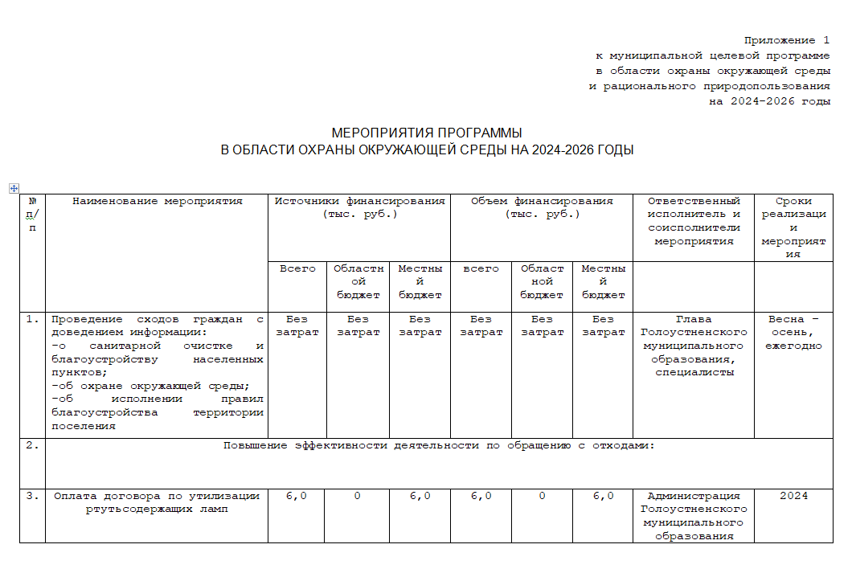

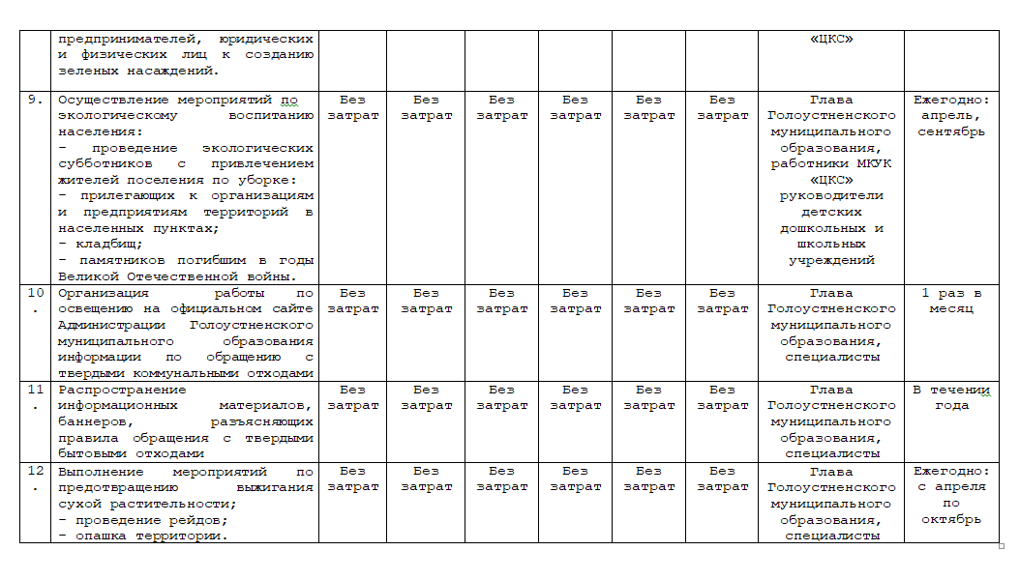
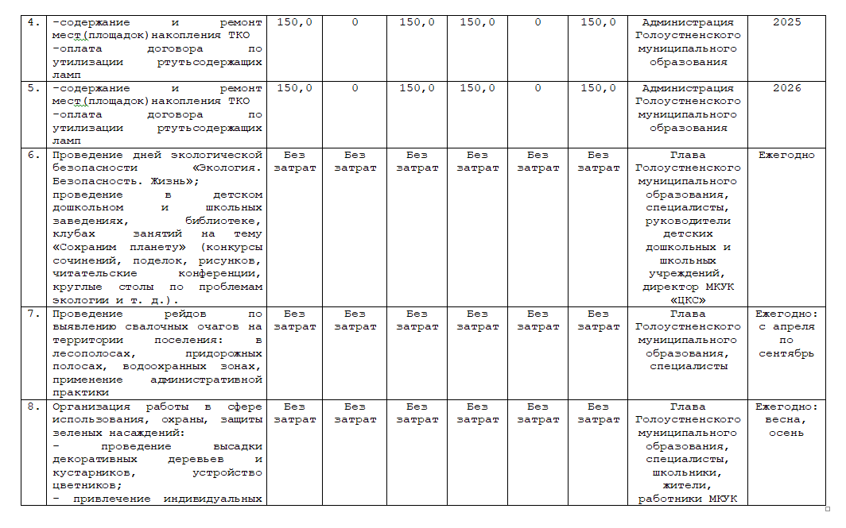



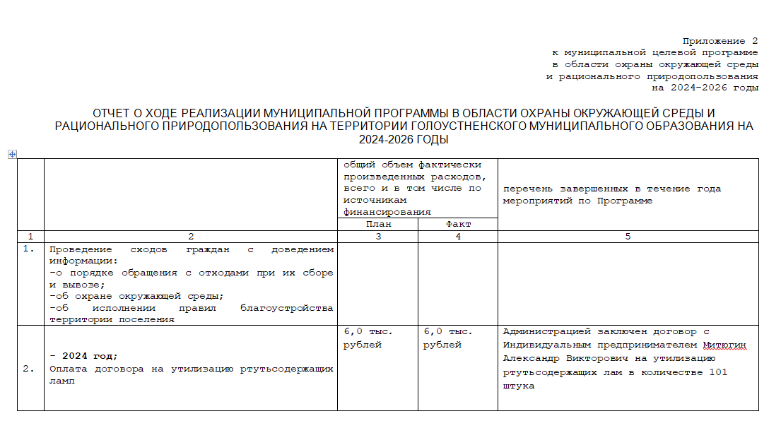

Отпечатано в Администрации Голоустненского МО. Тираж 100 шт.

